
UNIVERZITET U TRAVNIKU
FAKULTET ZA TEHNIČKE STUDIJE
INŽENJERSKA INFORMATIKA
NEURONSKE MREŽE ZA PROCJENU PROIZVODNJE SOLARNE ENERGIJE NA OSNOVU VREMENSKIH PODATAKA
- završni rad -
Student  Radović Milica  Broj indeksa: 1764/25 | Mentor  Prof. dr Omerović Maid
Travnik, septembar 2026. godine

SADRŽAJ
UVOD 4
1. SOLARNA ENERGIJA I FOTONAPONSKI SISTEMI 6
1.1. Sunčevo zračenje i solarna geometrija 6
1.2. Fotonaponska konverzija i model snage 7
1.3. Meteorološki i drugi faktori proizvodnje 7
1.4. Solarna energija u svijetu i u Bosni i Hercegovini 8
2. VJEŠTAČKE NEURONSKE MREŽE 11
2.1. Vještački neuron i višeslojni perceptron 11
2.2. Učenje, generalizacija i regularizacija 12
2.3. Rekurentne mreže i LSTM 13
2.4. Prednosti i ograničenja neuronskih mreža 14
3. PREGLED DOSADAŠNJIH ISTRAŽIVANJA 15
3.1. Pristupi procjeni i prognozi solarne proizvodnje 15
3.2. Neuronske mreže i poređenje sa drugim metodama 15
3.3. Metodološki izazovi i pozicija ovog rada 16
4. METODOLOGIJA ISTRAŽIVANJA 17
4.1. Formulacija problema 17
4.2. Podaci 18
4.3. Predobrada i inženjering osobina 20
4.4. Podjela skupa i ponovno treniranje 21
4.5. Modeli 22
4.6. Metrike tačnosti i statistička provjera 23
4.7. Primjena na lokacije u BiH i implementacija 24
5. REZULTATI I DISKUSIJA 25
5.1. Treniranje i tačnost na testnom periodu 25
5.2. Statistička značajnost i analiza grešaka 26
5.3. Šta mreža uči: važnost osobina i ablacija 28
5.4. Primjena na gradove u Bosni i Hercegovini 29
5.5. Provjera hipoteza i diskusija 30
6. POKAZNA APLIKACIJA SOLMETAR 32
6.1. Namjena i arhitektura 32
6.2. Funkcionalnosti 32
6.3. Verifikacija implementacije 34
ZAKLJUČAK 36
SPISAK LITERATURE 38
SKRAĆENICE I OZNAKE 41
POPIS SLIKA I TABELA 44
PRILOZI 46
Prilog 1. Izvorni kod ključnih modula 46
Prilog 1.1. Modul models.py (MLP, LSTM i treniranje) 46
Prilog 1.2. Modul data.py (standardizacija i LSTM prozori) 48
Prilog 1.3. Modul metrics.py (metrike i Diebold-Mariano test) 48
Prilog 2. Uputstvo za pokretanje programa i aplikacije 49

UVOD
Fotonaponska (PV) tehnologija je obnovljivi izvor sa najbržim rastom: prema podacima Međunarodne agencije za obnovljivu energiju, tokom 2025. godine u svijetu je instalirano oko 510 GW novih fotonaponskih kapaciteta, a ukupni solarni kapacitet dostigao je približno 2.390 GW (IRENA, 2026). U Bosni i Hercegovini je na kraju 2025. godine bilo instalirano 914,39 MW solarnih elektrana, a u razvoju je još oko 13.500 MW projekata (Sarajevo Energy Forum, 2026). Osnovna teškoća u korištenju solarne energije je njena promjenljivost, jer proizvodnja zavisi od zračenja, oblačnosti, temperature i snijega. Operatori sistema, trgovci i vlasnici elektrana zato trebaju pouzdane alate koji iz vremenskih podataka procjenjuju očekivanu proizvodnju.
Predmet rada su vještačke neuronske mreže kao metod za procjenu proizvodnje solarne energije na osnovu vremenskih podataka: kako rade, kako se razvijaju i provjeravaju, koliko su tačne i kako se mogu koristiti u praksi. Procjena je ovdje preslikavanje "vrijeme → proizvodnja": model na osnovu zračenja, oblačnosti, temperature i drugih vremenskih veličina procjenjuje satnu proizvodnju fotonaponskog sistema, izraženu kao udio njegove instalirane snage. To preslikavanje je temeljni sloj svakog sistema prognoze, jer kada je ulaz numerička prognoza vremena, isti model postaje model prognoze proizvodnje (Lorenz, Hurka, Heinemann i Beyer, 2009).
Problem istraživanja. Fizički modeli proizvodnje zahtijevaju tačne parametre sistema (nagib, orijentaciju, gubitke), koji za veliki broj sistema nisu poznati, dok neuronske mreže složene nelinearne zavisnosti mogu naučiti direktno iz mjerenja (Voyant i sar., 2017). Da bi se ta mogućnost pravilno objasnila i pokazala, potrebno je odgovoriti na tri pitanja: koliko neuronske mreže zaista doprinose u odnosu na jednostavnije modele kada se porede pod istim uslovima, šta mreža pri tome uči, i da li se model naučen na kvalitetnim mjerenjima iz druge zemlje može koristiti u Bosni i Hercegovini, gdje javno dostupna satna mjerenja proizvodnje gotovo ne postoje.
Cilj rada je objasniti kako neuronske mreže mogu procijeniti proizvodnju solarne energije na osnovu vremenskih podataka i pokazati to na konkretnom primjeru. Teorijski dio objašnjava sunčevo zračenje, fotonaponsku konverziju i način na koji neuronske mreže uče vezu između vremenskih uslova i proizvodnje, a praktični dio pokazuje cijeli postupak: od prikupljanja i pripreme podataka, preko razvoja i provjere modela, do njihove upotrebe. Razvijeni modeli, višeslojni perceptron (MLP) i mreža sa dugom kratkoročnom memorijom (LSTM), i pokazna aplikacija Solmetar služe kao primjer takvog postupka. Da bi pokazani primjer bio pouzdan, postavljeni su i posebni ciljevi: (1) uporediti mreže sa jednostavnijim modelima i sa zvaničnim prognozama operatora prenosnog sistema; (2) statistički provjeriti značajnost razlika; (3) protumačiti šta mreža uči; (4) primijeniti model na sedam gradova u BiH (sa različitim klimatskim uslovima); (5) omogućiti procjenu za bilo koji dan, kroz pokaznu aplikaciju.
Hipoteze. Iz problema istraživanja proizlaze tri hipoteze, koje se provjeravaju na pokazanom primjeru:
- H1: MLP i LSTM ostvaruju statistički značajno manju grešku od persistencije, linearne regresije i gradijentnog pojačanja stabala odlučivanja.
- H2: LSTM mreža, koja koristi 24-satni prozor istorije, ostvaruje statistički značajno manju grešku od MLP mreže.
- H3: Model naučen na mjerenjima jedne regije, sa ulazima nezavisnim od lokacije, procjenjuje prosječnu godišnju proizvodnju gradova u BiH sa odstupanjem manjim od 10 % u odnosu na nezavisnu procjenu PVGIS, svedenu na isti tip sistema.
Metodologija. U teorijskom dijelu korištene su metode analize, sinteze i deskripcije domaće i strane literature. U praktičnom dijelu korištene su eksperimentalna, komparativna i statistička metoda. Podaci su prikupljeni iz javno dostupnih baza na internetu: izmjerena satna proizvodnja svih fotonaponskih elektrana u belgijskoj provinciji Limburg iz otvorenih podataka operatora Elia (Elia, 2026), za period od 1. januara 2021. do 21. septembra 2026. godine, vremenski podaci servisa Open-Meteo (Zippenfenig, 2023) za Limburg i sedam gradova u BiH, te procjene baze PVGIS (Huld, Müller i Gambardella, 2012). Modeli su implementirani u jeziku Python, uz biblioteke PyTorch (Paszke i sar., 2019) i scikit-learn (Pedregosa i sar., 2011), a razlike među modelima provjerene su Diebold-Mariano testom (Diebold i Mariano, 1995).
Stav i struktura rada. Rad polazi od stava da su neuronske mreže koristan alat za procjenu proizvodnje solarne energije, ali da njihovu vrijednost treba pokazati poštenim poređenjem sa jednostavnijim modelima, a ne pretpostaviti. U skladu s tim, prve tri cjeline objašnjavaju, a naredne tri pokazuju. Prva cjelina objašnjava sunčevo zračenje, fotonaponsku konverziju i vremenske faktore proizvodnje, druga način rada i učenja neuronskih mreža, a treća dosadašnja istraživanja. Četvrta cjelina opisuje postupak razvoja modela na realnim podacima, peta njihovu tačnost, tumačenje i primjenu na gradove u BiH, a šesta pokaznu aplikaciju Solmetar, kojom se modeli koriste. Slijede zaključak, literatura, popisi i prilozi.

1. SOLARNA ENERGIJA I FOTONAPONSKI SISTEMI

1.1. Sunčevo zračenje i solarna geometrija
Sunce na gornju granicu atmosfere zrači prosječno oko 1.367 W/m², što je solarna konstanta $G_{sc}$ (Duffie i Beckman, 2013). Prolaskom kroz atmosferu dio zračenja se apsorbuje i rasijava, pa na tlo stiže znatno manje energije. Zračenje na horizontalnu površinu naziva se globalna horizontalna iradijansa $G$ (W/m²). Ona je zbir direktne komponente $G_{b}$, koja dolazi neposredno sa Sunčevog diska, i difuzne komponente $G_{d}$, rasijane u atmosferi: $G=G_{b}+G_{d}$. Direktno zračenje na površinu uspravnu na pravac Sunca je direktna normalna iradijansa $G_{n}$, pa vrijedi $G_{b}=G_{n}cosθ_{z}$. Pri vedrom nebu dominira direktna, a pri oblačnom difuzna komponenta.
Položaj Sunca opisuju uglovi solarne geometrije. Deklinacija $δ$ je ugao između Sunčevih zraka i ravni ekvatora i računa se Cooperovom jednačinom (Cooper, 1969):
$δ=23,45°⋅sin\left(\frac{360°}{365} \left(284+D\right)\right)$ (1)
gdje je $D$ redni broj dana u godini. Rotaciju Zemlje opisuje časovni ugao $ω$, koji se mijenja za 15° po satu u odnosu na solarno podne:
$ω=15°⋅\left(H−12\right)$ (2)
gdje je $H$ pravo solarno vrijeme u satima (poglavlje 4.3). Iz deklinacije, časovnog ugla i geografske širine $φ$ računa se zenitni ugao Sunca $θ_{z}$, ugao između pravca prema Suncu i vertikale, i elevacija Sunca $α_{s}$ (Duffie i Beckman, 2013):
$cosθ_{z}=sinφ sinδ+cosφ cosδ cosω$ (3)
$α_{s}=90°−θ_{z}$ (4)
Vanatmosferska iradijansa na horizontalnu površinu, u kojoj izraz u zagradi koriguje promjenu udaljenosti Zemlje od Sunca, iznosi:
$G_{0}=G_{sc}\left(1+0,033 cos\frac{360°D}{365}\right)cosθ_{z}$ (5)
Slika 1 prikazuje elevaciju Sunca i $G_{0}$ prema formulama (1)-(5) za Travnik i tri karakteristična
dana. U junu Sunce u podne dostiže oko 69°, a dan traje oko 15 sati, dok u decembru podnevna elevacija iznosi oko 22°, a dan kraći je od 9 sati. Astronomski proračun daje samo gornju granicu, a stvarno zračenje na tlu određuje stanje atmosfere, prije svega oblačnost. Upravo taj dio promjenljivosti modeli procjene moraju naučiti.
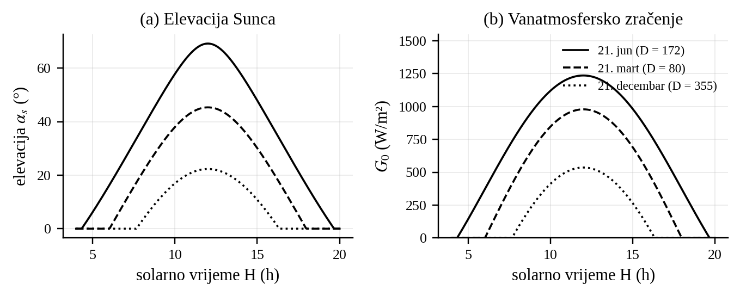
Slika 1. Elevacija Sunca i vanatmosferska iradijansa za Travnik (44,23° N)
Izvor: proračun autora prema formulama (1)-(5)

1.2. Fotonaponska konverzija i model snage
Fotonaponski moduli pretvaraju sunčevo zračenje u električnu energiju na osnovu fotonaponskog efekta u poluprovodniku, najčešće kristalnom silicijumu, a invertor pretvara jednosmjernu struju u naizmjeničnu uz praćenje tačke maksimalne snage (Duffie i Beckman, 2013). Nazivna snaga sistema $P_{nom}$ (kWp) definiše se pod standardnim testnim uslovima (STC): iradijansa $G_{STC}=1.000$ W/m² i temperatura ćelije $T_{STC}=25$ °C. Snaga je približno proporcionalna iradijansi u ravni panela, ali opada sa temperaturom ćelije, sa koeficijentom $γ$ od oko -0,4 %/°C (Skoplaki i Palyvos, 2009):
$P=P_{nom}⋅\frac{G}{G_{STC}}⋅\left[1+γ \left(T_{c}−T_{STC}\right)\right]⋅k_{s}$ (6)
gdje je $k_{s}$ koeficijent sistemskih gubitaka (obično 0,85-0,96), a temperatura ćelije $T_{c}$ procjenjuje se iz temperature vazduha $T_{a}$ i iradijanse, uz fabrički parametar NOCT (obično oko 45 °C):
$T_{c}=T_{a}+\frac{NOCT−20}{800}⋅G$ (7)
Formula (6) pretpostavlja poznatu iradijansu u ravni panela, a meteorološki servisi daju horizontalnu iradijansu i, u boljem slučaju, njene komponente. Preračunavanje na nagnutu ravan zahtijeva poznavanje nagiba i orijentacije panela, koji za hiljade krovnih sistema jedne regije nisu poznati. Pri tome zimi, kada je Sunce nisko, nagnuti paneli primaju znatno više zračenja od horizontalne površine, pa ista vrijednost $G$ daje veću snagu nego ljeti. Ovakve nelinearne i sezonski promjenljive zavisnosti čine problem pogodnim za neuronske mreže.

1.3. Meteorološki i drugi faktori proizvodnje
Uticaj glavnih meteoroloških veličina na proizvodnju sažet je u Tabeli 1.
Veličina | Oznaka | Mehanizam uticaja na snagu
Iradijansa i komponente | $G$, $G_{b}$, $G_{d}$, $G_{n}$ | primarni pokretač; odnos direktne i difuzne komponente određuje zračenje na nagnutom panelu
Oblačnost | $C$ | smanjuje direktnu komponentu; glavni izvor kratkoročne promjenljivosti
Temperatura vazduha | $T_{a}$ | povećava temperaturu ćelije i smanjuje efikasnost (formule (6) i (7))
Brzina vjetra | $v_{w}$ | hladi module i blago povećava efikasnost
Relativna vlažnost | $RH$ | povezana sa maglom, izmaglicom i oblačnošću
Atmosferski pritisak | $p$ | posredni pokazatelj sinoptičke situacije
Padavine i snijeg | $R$, $S$ | kiša prati oblačnost; snijeg na modulima može blokirati proizvodnju više dana
Tabela 1. Meteorološke veličine koje utiču na proizvodnju fotonaponskog sistema
Izvor: prilagođeno prema Duffie i Beckman (2013) i Antonanzas i sar. (2016)
Iradijansa je dominantna, a oblačnost objašnjava brze promjene snage (Lorenz i sar., 2009). Uticaj snijega zavisi od akumulacije u prethodnim danima, pa se u radu koristi i snijeg akumuliran u posljednja 72 sata. Na proizvodnju utiču i starenje modula, prljavština, zasjenjenje i kvarovi (Antonanzas i sar., 2016). U sistemima sa velikim udjelom solarne energije sve je važniji i tržišni faktor: pri negativnim cijenama električne energije dio elektrana namjerno smanjuje proizvodnju (engl. curtailment), pa izmjerena proizvodnja može biti manja od fizički moguće.

1.4. Solarna energija u svijetu i u Bosni i Hercegovini
Pad cijena modula učinio je fotonaponske elektrane jednim od najjeftinijih izvora nove električne energije, pa je ukupni solarni kapacitet u svijetu na kraju 2025. godine bio gotovo dvostruko veći od kapaciteta vjetroelektrana (IRENA, 2026). Bosna i Hercegovina ima povoljne uslove: godišnja insolacija iznosi približno 1.500 kWh/m², a Hercegovina bilježi i do 2.400 sunčanih sati godišnje (Sher, Smječanin, Hrnjić, Bakunić i Sulejmanović, 2024). Od 914,39 MW instaliranih na kraju 2025. godine, 305,59 MW je na prenosnoj, a 608,80 MW na distributivnoj mreži, a elektrane na prenosnoj mreži proizvele su oko 474 GWh, približno 4 % proizvodnje na toj mreži (Sarajevo Energy Forum, 2026). Rast instaliranog solarnog kapaciteta u svijetu prikazan je na Slici 2, a raspodjela sunčevog zračenja u BiH na Slici 3: godišnja globalna horizontalna iradijacija raste od oko 1.300 kWh/m² na sjeveru do više od 1.500 kWh/m² na jugu zemlje, oko Mostara i Trebinja (World Bank Group, ESMAP i Solargis, 2019).
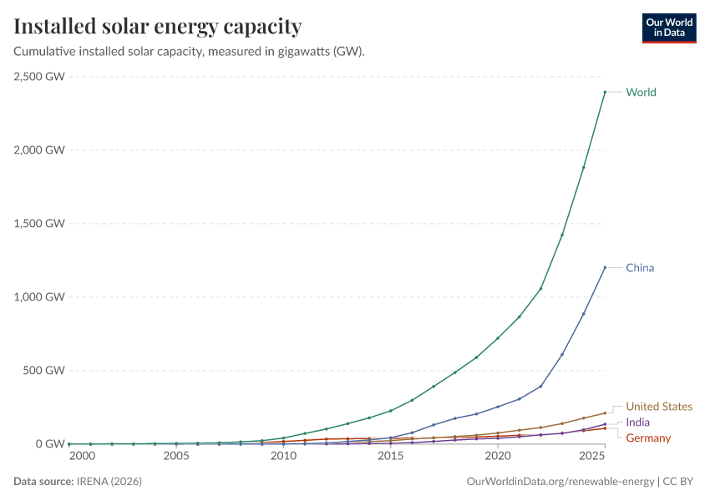
Slika 2. Instalirani solarni kapacitet u svijetu i vodećim zemljama 2000-2025. (GW)
Izvor: Our World in Data (2026), prema podacima IRENA (2026), licenca CC BY, https://ourworldindata.org/grapher/installed-solar-pv-capacity
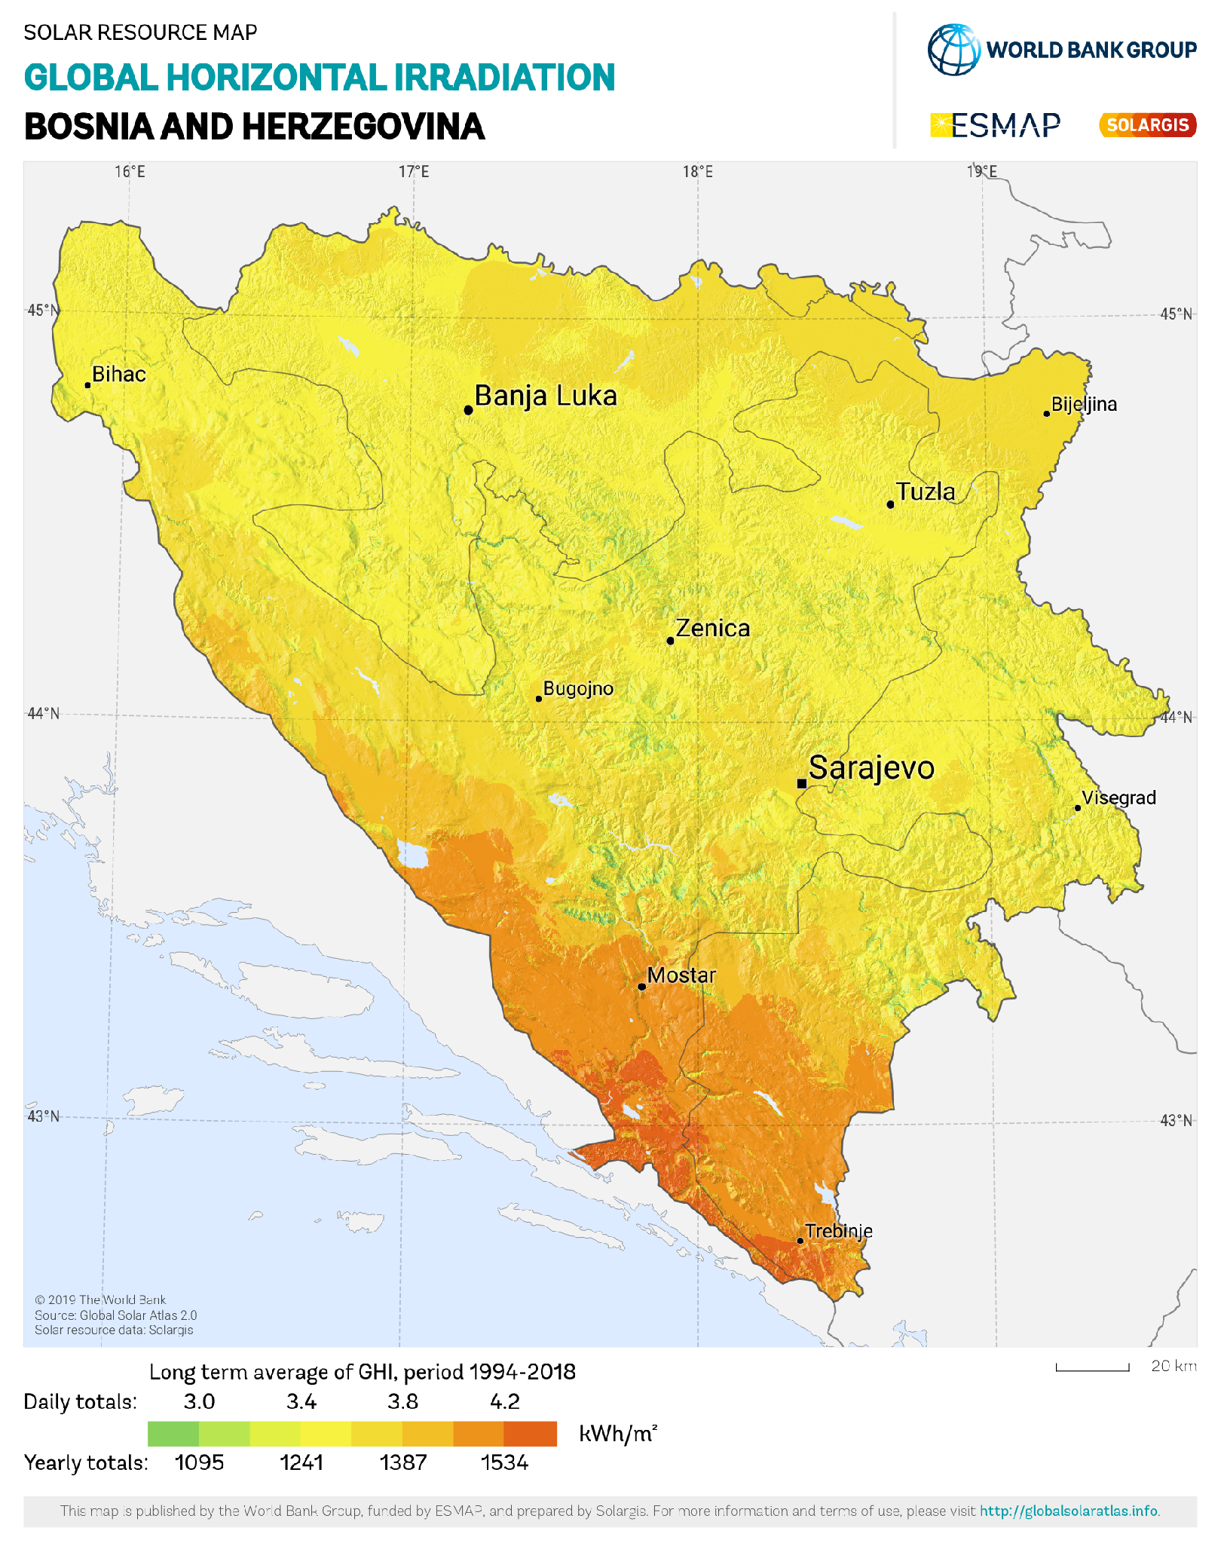
Slika 3. Globalna horizontalna iradijacija u Bosni i Hercegovini (prosjek 1994-2018.)
Izvor: World Bank Group, ESMAP i Solargis (2019), Global Solar Atlas 2.0, licenca CC BY 4.0, https://globalsolaratlas.info/download/bosnia-and-herzegovina
Kada kapacitet solarnih elektrana postane uporediv sa potrošnjom, greška procjene proizvodnje postaje značajan trošak i rizik za stabilnost mreže. To pokazuje i Belgija, iz koje potiču podaci korišteni u ovom radu: instalirana snaga fotonaponskih elektrana samo u provinciji Limburg porasla je sa oko 710 MW početkom 2021. na oko 1.565 MW u septembru 2026. godine, a operator prenosnog sistema svakodnevno objavljuje prognoze solarne proizvodnje po provincijama (Elia, 2026).

2. VJEŠTAČKE NEURONSKE MREŽE

2.1. Vještački neuron i višeslojni perceptron
Vještačke neuronske mreže su matematički modeli inspirisani obradom informacija u nervnom sistemu. Vještački neuron prima ulaze, svakom dodjeljuje težinu, sabira ponderisane (težinske) ulaze sa pomjerajem (engl. bias) i rezultat propušta kroz nelinearnu funkciju aktivacije (Goodfellow, Bengio i Courville, 2016), kako je prikazano na Slici 4.
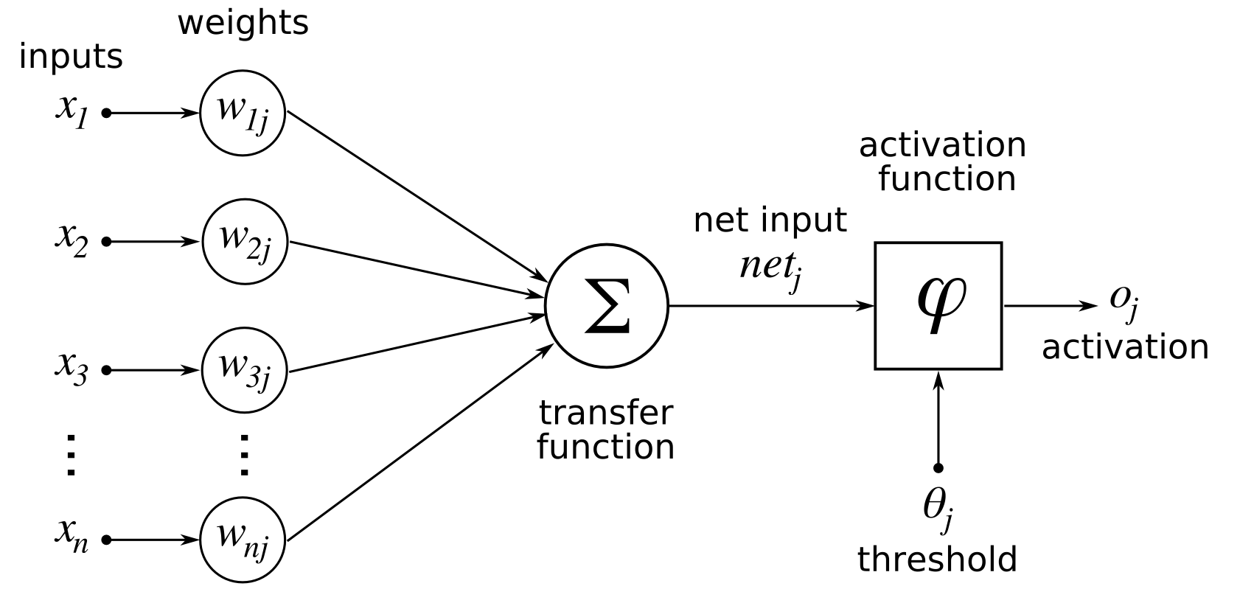
Slika 4. Model vještačkog neurona
Izvor: Chrislb (2005), Wikimedia Commons, licenca CC BY-SA 3.0, https://commons.wikimedia.org/wiki/File:ArtificialNeuronModel_english.png
Za ulazni vektor $x={\left(x_{1},…,x_{K}\right)}^{⊤}$ neuron računa:
$z=\sum_{k=1}^{K}{}w_{k} x_{k}+b=w^{⊤}x+b, a=g\left(z\right)$ (8)
gdje su $w_{k}$ težine, $b$ pomjeraj, $z$ predaktivacija, $g\left(⋅\right)$ funkcija aktivacije, a $a$ izlaz neurona. Na Slici 4 iste veličine označene su sa $w_{kj}$, $net_{j}$, $φ$ i $o_{j}$, a prag $θ_{j}$ odgovara pomjeraju $b$ sa suprotnim znakom. Bez nelinearne aktivacije cijela mreža bi bila ekvivalentna jednom linearnom modelu. U skrivenim slojevima danas se najčešće koristi ispravljena linearna jedinica, ReLU (Goodfellow i sar., 2016), koja ne ulazi u zasićenje za pozitivne vrijednosti i ubrzava učenje:
$g\left(z\right)=max\left(0, z\right)$ (9)
Višeslojni perceptron (engl. Multi-Layer Perceptron, MLP) sastoji se od ulaznog sloja, jednog ili više skrivenih slojeva i izlaznog sloja, pri čemu je svaki neuron povezan sa svim neuronima narednog sloja. Sa težinama $W^{\left(l\right)}$ i pomjerajima $b^{\left(l\right)}$ sloja $l$, mreža sa $L$ slojeva računa procjenu ciljne veličine $\hat{y}$:
$a^{\left(0\right)}=x, a^{\left(l\right)}=g​\left(W^{\left(l\right)}a^{\left(l−1\right)}+b^{\left(l\right)}\right), l=1,…,L−1, \hat{y}=W^{\left(L\right)}a^{\left(L−1\right)}+b^{\left(L\right)}$ (10)
Skup svih težina i pomjeraja označava se sa $θ$. Prema teoremi o univerzalnoj aproksimaciji, mreža sa jednim skrivenim slojem i dovoljnim brojem neurona može proizvoljno tačno aproksimirati svaku neprekidnu funkciju na ograničenom domenu (Hornik, Stinchcombe i White, 1989), ali teorema ne govori kako naći rješenje, pa se arhitektura bira eksperimentalno. Arhitektura MLP mreže razvijene u radu, sa slojevima od 256, 128 i 64 neurona, prikazana je na Slici 5.
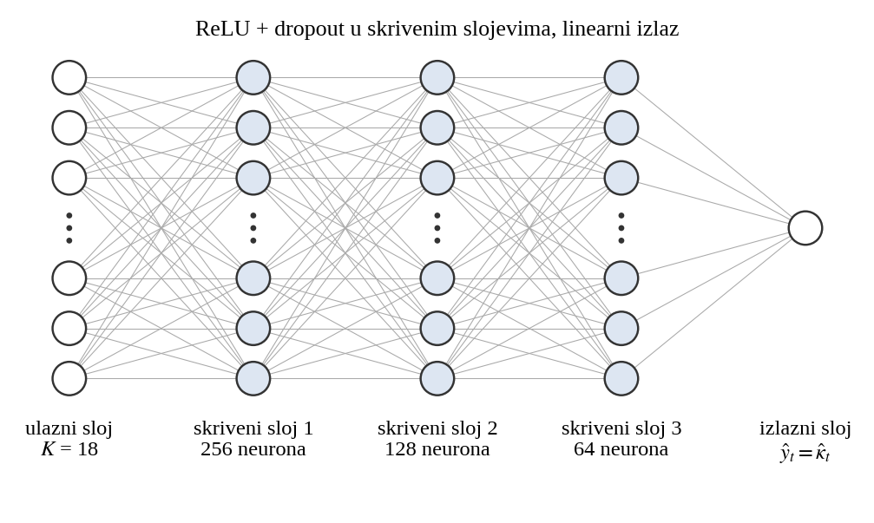
Slika 5. Arhitektura razvijene MLP mreže
Izvor: lična izrada

2.2. Učenje, generalizacija i regularizacija
Učenje je određivanje parametara $θ$ koji minimizuju grešku na skupu za treniranje. Za regresiju se koristi srednja kvadratna greška (MSE) na $N$ uzoraka, gdje je $y_{i}$ izmjerena, a ${\hat{y}}_{i}$ procijenjena vrijednost (u ovom radu to je faktor iskorištenja, poglavlje 4.1):
$L\left(θ\right)=\frac{1}{N}\sum_{i=1}^{N}{}{\left(y_{i}−{\hat{y}}_{i}\right)}^{2}$ (11)
Minimizacija se provodi gradijentnim spustom sa stopom učenja $η$:
$θ←θ−η ∇_{θ}L\left(θ\right)$ (12)
Gradijent se efikasno računa algoritmom propagacije greške unazad (Rumelhart, Hinton i Williams, 1986), primjenom pravila lanca od izlaznog ka ulaznom sloju, na malim nasumičnim grupama uzoraka (engl. mini-batch). Jedan prolaz kroz skup za treniranje je epoha. U radu je korišten optimizator Adam (Kingma i Ba, 2015), koji prilagođava stopu učenja svakog parametra na osnovu pomičnih prosjeka prvog i drugog momenta gradijenta $∇_{n}=∇_{θ}L\left(θ_{n−1}\right)$:
$m_{n}=β_{1}m_{n−1}+\left(1−β_{1}\right) ∇_{n}, v_{n}=β_{2}v_{n−1}+\left(1−β_{2}\right) ∇_{n}^{2}, θ_{n}=θ_{n−1}−η \frac{{\hat{m}}_{n}}{\sqrt{{\hat{v}}_{n}}+ϵ}$ (13)
gdje su ${\hat{m}}_{n}=m_{n}/\left(1−β_{1}^{n}\right)$ i ${\hat{v}}_{n}=v_{n}/\left(1−β_{2}^{n}\right)$ korigovani momenti, a uobičajene vrijednosti su $β_{1}=0,9$, $β_{2}=0,999$ i $ϵ={10}^{−8}$.
Cilj učenja je tačnost na novim podacima. Prevelik kapacitet vodi prenaučenosti (engl. overfitting), pa su korištene tri tehnike regularizacije (Goodfellow i sar., 2016): L2 regularizacija težina, koja gubitku dodaje kaznu $λ∥θ∥_{2}^{2}$; dropout, koji tokom treniranja nasumično isključuje neurone sa vjerovatnoćom $ρ$ (Srivastava, Hinton, Krizhevsky, Sutskever i Salakhutdinov, 2014), a pri korištenju modela se isključuje; te rano zaustavljanje, koje prekida treniranje kada validaciona greška prestane opadati. Podaci se dijele na skup za treniranje, validacioni skup (izbor hiperparametara) i testni skup (konačna ocjena), a kod vremenskih serija podjela mora biti hronološka (Bergmeir i Benítez, 2012). Ulazne varijable se prije treniranja standardizuju, sa srednjom vrijednošću $μ_{k}$ i standardnom devijacijom $s_{k}$ izračunatim samo na skupu za treniranje:
${\tilde{x}}_{k}=\frac{x_{k}−μ_{k}}{s_{k}}$ (14)

2.3. Rekurentne mreže i LSTM
MLP svaki uzorak posmatra nezavisno, a proizvodnja solarne energije je vremenska serija. Rekurentne mreže obrađuju niz korak po korak i održavaju skriveno stanje $h_{t}$, ali klasične rekurentne mreže teško uče duže zavisnosti zbog nestajućeg gradijenta. Mreža sa dugom kratkoročnom memorijom, LSTM (Hochreiter i Schmidhuber, 1997), uvodi ćeliju memorije $c_{t}$ i kapije: kapija zaboravljanja $f_{t}$ (Gers, Schmidhuber i Cummins, 2000) određuje koji dio memorije se briše, ulazna kapija $i_{t}$ koji dio nove informacije ${\tilde{c}}_{t}$ se upisuje, a izlazna kapija $o_{t}$ koji dio memorije ulazi u skriveno stanje:
$f_{t}=σ​\left(W_{f} \left[h_{t−1},x_{t}\right]+b_{f}\right), i_{t}=σ​\left(W_{i} \left[h_{t−1},x_{t}\right]+b_{i}\right)$ (15)
${\tilde{c}}_{t}=tanh​\left(W_{c} \left[h_{t−1},x_{t}\right]+b_{c}\right), o_{t}=σ​\left(W_{o} \left[h_{t−1},x_{t}\right]+b_{o}\right)$ (16)
$c_{t}=f_{t}⊙c_{t−1}+i_{t}⊙{\tilde{c}}_{t}, h_{t}=o_{t}⊙tanh\left(c_{t}\right)$ (17)
gdje je $σ\left(⋅\right)$ sigmoidalna funkcija, $\left[h_{t−1},x_{t}\right]$ spajanje vektora, a $⊙$ množenje element po element. Memorija se ažurira sabiranjem, pa se gradijent prenosi kroz desetine koraka bez naglog slabljenja. Struktura ćelije prikazana je na Slici 6: narandžasti pravougaonici su slojevi sa sigmoidalnom ili tanh aktivacijom (slijeva nadesno $f_{t}$, $i_{t}$, ${\tilde{c}}_{t}$ i $o_{t}$), a žuti krugovi operacije element po element. U radu LSTM prima prozor od $τ=24$ sata, a skriveno stanje posljednjeg koraka prolazi kroz potpuno povezani sloj koji daje procjenu ${\hat{y}}_{t}$.
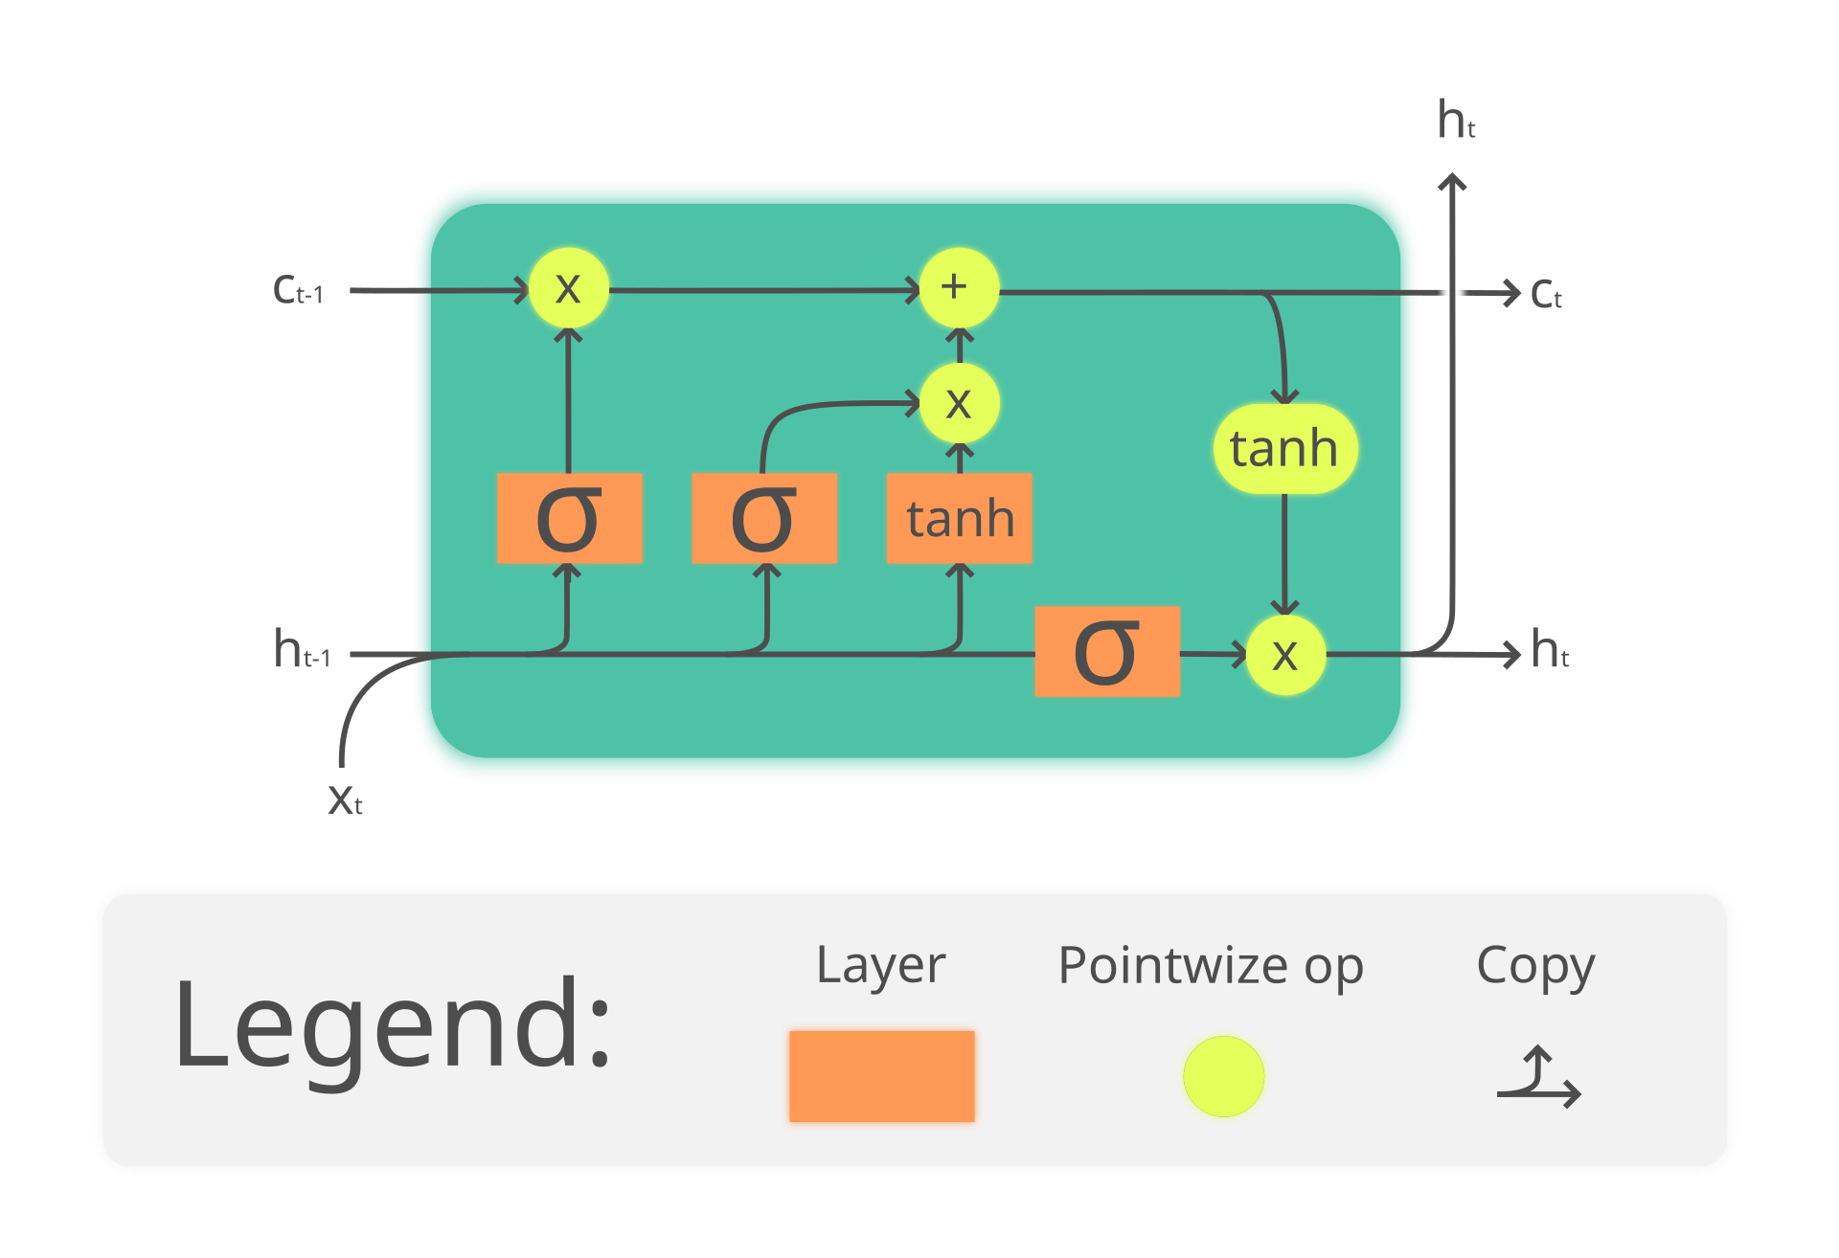
Slika 6. Struktura LSTM ćelije
Izvor: Chevalier (2018), Wikimedia Commons, licenca CC BY-SA 4.0, https://commons.wikimedia.org/wiki/File:The_LSTM_Cell.svg

2.4. Prednosti i ograničenja neuronskih mreža
Neuronske mreže uče složene nelinearne zavisnosti i interakcije između više varijabli bez eksplicitnog poznavanja fizike sistema (Kalogirou, 2001), mogu se periodično doučavati na novim podacima, a istrenirana mreža računa procjenu u djeliću milisekunde, pa i u internet pregledaču. Ograničenja su slaba interpretabilnost, zavisnost od reprezentativnosti podataka i od slučajne inicijalizacije. Mreža naučena na jednoj regiji može se primijeniti na drugu lokaciju samo ako ulazi ne zavise od lokacije i ako su uslovi na novoj lokaciji zastupljeni u podacima za treniranje. Zbog toga je u radu svaka mreža trenirana pet puta sa različitim početnim vrijednostima generatora slučajnih brojeva (engl. seed) i poređena sa jednostavnijim modelima.

3. PREGLED DOSADAŠNJIH ISTRAŽIVANJA

3.1. Pristupi procjeni i prognozi solarne proizvodnje
Metode procjene proizvodnje fotonaponskih sistema dijele se na tri grupe (Antonanzas i sar., 2016; Yang, Kleissl, Gueymard, Pedro i Coimbra, 2018). Fizički modeli polaze od solarne geometrije i modela sistema, kakav je dat formulama (1)-(7), i zahtijevaju tačne parametre sistema. Statistički modeli, poput persistencije i autoregresivnih modela, koriste istoriju proizvodnje i dobri su na vrlo kratkim horizontima. Modeli mašinskog učenja, među kojima su neuronske mreže najzastupljenije, uče zavisnost između ulaza i proizvodnje iz podataka, a sve češći su i hibridni pristupi (Ahmed, Sreeram, Mishra i Arif, 2020). Za horizonte od nekoliko sati do dan unaprijed glavni ulaz je numerička prognoza vremena (NWP), a model procjene je preslikavanje prognoziranih uslova u proizvodnju (Lorenz i sar., 2009). Operatorima je posebno važna regionalna procjena, za zbir hiljada elektrana u jednom području, koja se dobija preslikavanjem (engl. upscaling) mjerenja reprezentativnog uzorka sistema na ukupnu instaliranu snagu; njena greška manja je od greške pojedinačnog sistema, jer se lokalne greške djelimično poništavaju (Lorenz, Scheidsteger, Hurka, Heinemann i Kurz, 2011).

3.2. Neuronske mreže i poređenje sa drugim metodama
Kalogirou (2001) je pokazao da neuronske mreže uspješno modeluju sunčevo zračenje i energetske sisteme, posebno tamo gdje analitički pristupi nisu zadovoljavajući. Voyant i saradnici (2017) zaključili su da dobro podešene mreže dosljedno postižu konkurentnu tačnost, ali da prednost zavisi od podataka i protokola evaluacije. Qing i Niu (2018) su pokazali da LSTM mreža sa prognozom vremena kao ulazom postiže manju grešku satne prognoze iradijanse dan unaprijed od persistencije, linearne regresije i MLP mreže, dok Wang, Lei, Zhang, Zhou i Peng (2019) ističu da duboki modeli traže više podataka i pažljivije podešavanje.
Nalazi o prednosti mreža nisu jednoznačni. Markovics i Mayer (2022) uporedili su 24 metode mašinskog učenja za prognozu proizvodnje iz NWP podataka: najtačniji su bili regresija sa kernel grebenom i MLP, sa indeksom uspješnosti do 44,6 % u odnosu na persistenciju i do 13,9 % manjim RMSE od linearne regresije, a dodavanje uglova položaja Sunca smanjilo je RMSE za 13,1 %. Metode gradijentnog pojačanja stabala odlučivanja (Friedman, 2001) na tabelarnim podacima često postižu uporedivu tačnost, pa su u ovom radu uključene kao jak referentni model. Pedro i Coimbra (2012) potvrdili su ulogu persistencije kao obavezne reference, na kojoj se zasniva i indeks uspješnosti (Yang i sar., 2018).

3.3. Metodološki izazovi i pozicija ovog rada
Pregledni radovi ističu probleme koji otežavaju poređenje rezultata (Antonanzas i sar., 2016; Ahmed i sar., 2020; Yang i sar., 2018): neujednačene metrike i normalizacija (uključivanje noćnih sati vještački smanjuje grešku); curenje informacija zbog nasumične podjele vremenske serije ili izbora hiperparametara na testu (Bergmeir i Benítez, 2012); izostanak jakih referentnih modela i statističke provjere; sintetički podaci; te rijetka provjera prenosivosti modela na druge lokacije, važna za zemlje bez dugih nizova mjerenja, poput BiH.
Primjer razvijen u ovom radu koncipiran je tako da izbjegne navedene probleme. Koriste se realna mjerenja regionalne proizvodnje tokom gotovo šest godina, sa ciljnom veličinom izraženom kao udio instalirane snage; podjela je hronološka, a test obuhvata više od godinu dana; standardizacija se računa samo na treningu, a hiperparametri se biraju samo na validaciji; greška se računa na dnevnim satima; mreže se porede sa tri referentna modela i sa zvaničnim prognozama operatora, uz pet ponavljanja treniranja i Diebold-Mariano test. Ulazi ne zavise od lokacije, pa je model primijenjen na sedam gradova u BiH i provjeren bazom PVGIS (Huld i sar., 2012).

4. METODOLOGIJA ISTRAŽIVANJA

4.1. Formulacija problema
Ova cjelina opisuje postupak kojim se neuronska mreža za procjenu proizvodnje razvija na realnim podacima, korak po korak, kao primjer primjene teorijskih osnova iz prve i druge cjeline.
Neka je $P_{t}$ srednja snaga fotonaponskih sistema u satu $t$, a $P_{nom,t}$ njihova instalirana snaga. Ciljna veličina modela je faktor iskorištenja, udio instalirane snage ostvaren u satu $t$:
$κ_{t}=\frac{P_{t}}{P_{nom,t}}$ (18)
Faktor iskorištenja je između 0 i 1 i brojčano je jednak energiji proizvedenoj u satu po kWp instalirane snage. Model zato ne zavisi od veličine sistema: procjena za bilo koji sistem dobija se množenjem, ${\hat{P}}_{t}={\hat{κ}}_{t} P_{nom,t}$, rast instalirane snage ne narušava učenje, a model se može primijeniti i na lokacije bez mjerenja. Za vektor $x_{t}$ od $K$ osobina, statički modeli procjenjuju faktor iskorištenja iz osobina tekućeg sata, a LSTM iz prozora od $τ$ sati:
${\hat{κ}}_{t}=F\left(x_{t}; θ\right), {\hat{κ}}_{t}=F\left(x_{t−τ+1},…,x_{t}; θ\right)$ (19)
U oznakama druge cjeline, $y_{t}=κ_{t}$ i ${\hat{y}}_{t}={\hat{κ}}_{t}$. Izmjerena proizvodnja iz prethodnih sati nije ulaz nijednog modela osim persistencije, pa model uči vezu vremenskih uslova i proizvodnje i može se koristiti sa prognozom vremena i na lokacijama bez mjerenja (Pedro i Coimbra, 2012). Tok istraživanja prikazan je na Slici 7.
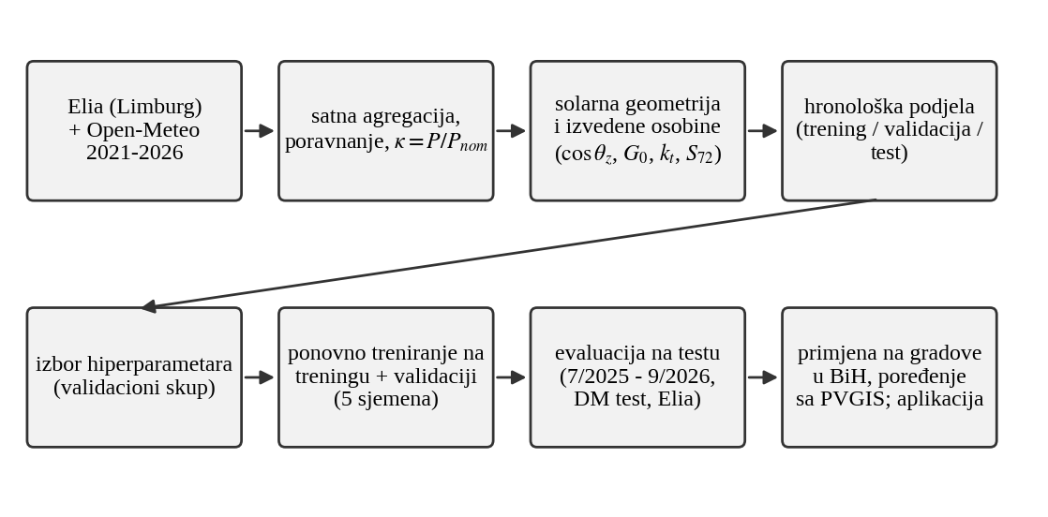
Slika 7. Tok empirijskog istraživanja
Izvor: lična izrada

4.2. Podaci
Proizvodnja. Korišteni su otvoreni podaci belgijskog operatora prenosnog sistema Elia, skup Photovoltaic power production estimation and forecast on Belgian grid (Elia, 2026), sa 15-minutnim vrijednostima po provincijama. Izabrana je provincija Limburg, ravničarska regija sa jednom od najvećih instaliranih snaga u zemlji. Korištene su izmjerena proizvodnja, praćena instalirana snaga (engl. monitored capacity), prognoza dan unaprijed i unutardnevna prognoza operatora. Izmjerena proizvodnja regije dobija se preslikavanjem mjerenja reprezentativnog uzorka elektrana, pa obuhvata i mnogo krovnih sistema različitog nagiba i orijentacije. Instalirana snaga porasla je sa 709,7 MW (januar 2021.) na 1.565,2 MW (septembar 2026.). Podaci za period od 1. januara 2021. do 21. septembra 2026. agregirani su na 50.160 sati, od čega za 638 sati (1,3 %) mjerenje ne postoji.
Vremenski podaci. Preuzeti su iz arhive operativnih prognoza servisa Open-Meteo (Zippenfenig, 2023), koja za svaki sat sadrži vrijednosti najnovijeg pokretanja numeričkog modela vremena. To su kratkoročne prognoze, a ne mjerenja, što odgovara realnoj upotrebi modela. Za Limburg je korišten prosjek četiri tačke u provinciji, a za Travnik, Sarajevo, Mostar, Banja Luku, Tuzlu, Bihać i Trebinje tačka u gradu. Korišteno je deset satnih veličina: $G$, $G_{b}$, $G_{d}$, $G_{n}$, temperatura $T_{a}$, relativna vlažnost $RH$, brzina vjetra $v_{w}$, padavine $R$, snijeg $S$ i oblačnost $C$, sve u vremenu UTC.
Nezavisna referenca za BiH. Budući da mjerenja proizvodnje u BiH nisu javno dostupna, procjene su upoređene sa bazom PVGIS 5.3 Zajedničkog istraživačkog centra Evropske komisije (JRC, 2026; Huld i sar., 2012), koja iz satelitskih podataka za 2005-2023. daje prosječnu proizvodnju sistema od 1 kWp pod optimalnim nagibom, uz gubitke od 14 %.
Deskriptivna statistika za dnevne sate perioda treniranja i validacije data je u Tabeli 2.
Varijabla | Oznaka | Min | Prosjek | Max | Std. dev. | $r$ sa $κ$
Faktor iskorištenja (%) | $κ$ | 0,0 | 20,5 | 79,6 | 19,7 | 1,000
Globalna iradijansa (W/m²) | $G$ | 0 | 248,2 | 898,5 | 226,8 | 0,936
Direktna komponenta (W/m²) | $G_{b}$ | 0 | 144,3 | 781,8 | 179,3 | 0,890
Difuzna komponenta (W/m²) | $G_{d}$ | 0 | 103,9 | 386,8 | 78,1 | 0,676
Direktna normalna iradijansa (W/m²) | $G_{n}$ | 0 | 279,1 | 914,4 | 267,4 | 0,777
Temperatura vazduha (°C) | $T_{a}$ | -8,3 | 13,6 | 36,9 | 7,0 | 0,459
Relativna vlažnost (%) | $RH$ | 0 | 71,9 | 100 | 16,7 | -0,639
Brzina vjetra (km/h) | $v_{w}$ | 0,8 | 12,8 | 43,8 | 6,6 | -0,082
Padavine (mm/h) | $R$ | 0,00 | 0,12 | 12,83 | 0,39 | -0,149
Snijeg (cm/h) | $S$ | 0,000 | 0,002 | 1,558 | 0,028 | -0,045
Oblačnost (%) | $C$ | 0 | 68,1 | 100 | 35,6 | -0,306
Tabela 2. Deskriptivna statistika za Limburg (dnevni sati 1.1.2021. - 30.6.2025., N = 21.128; $r$ je Pearsonov koeficijent korelacije)
Izvor: lična izrada na osnovu podataka Elia (2026) i Open-Meteo (Zippenfenig, 2023)
Proizvodnja je najjače povezana sa globalnom iradijansom ($r=0,936$), ali odnos nije proporcionalan: pri istoj vrijednosti $G$ zimski faktor iskorištenja je sistematski veći od ljetnog (Slika 8), jer nagnuti paneli pri niskom Suncu primaju više zračenja od horizontalne površine (poglavlje 1.2). Prosječna junska proizvodnja (137 kWh/kWp) oko deset puta je veća od decembarske (13 kWh/kWp), a godišnja je iznosila 978, 1.080, 933, 837 i 906 kWh/kWp u godinama 2021-2025.
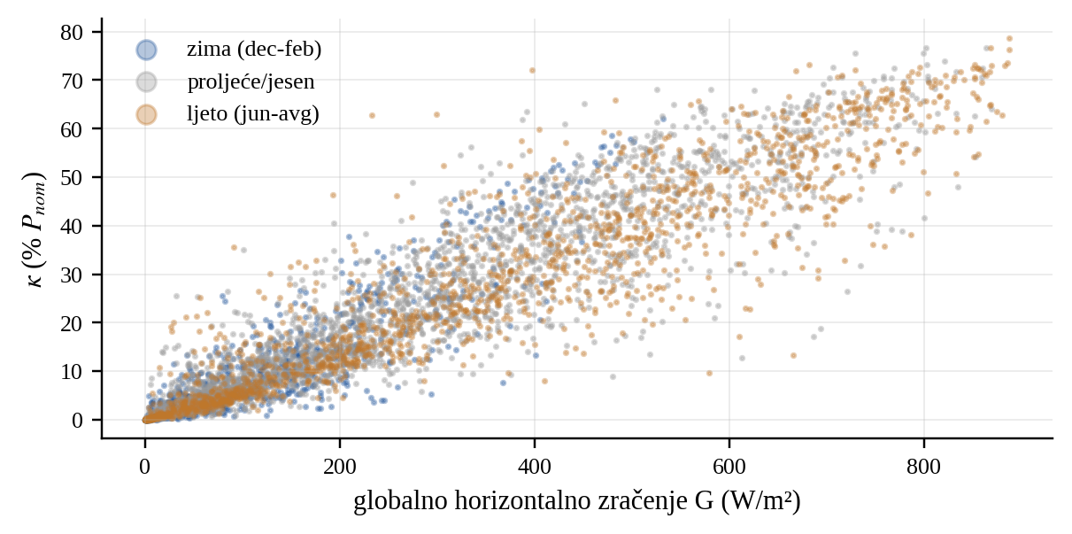
Slika 8. Odnos globalne iradijanse i faktora iskorištenja po godišnjim dobima (25 % nasumično izabranih dnevnih sati, 2021-2025.)
Izvor: lična izrada na osnovu podataka Elia (2026) i Open-Meteo (Zippenfenig, 2023)
Slika 9 prikazuje mjesečni odnos specifične proizvodnje (kWh/kWp) i horizontalne iradijacije (kWh/m²). U ljetnim mjesecima on se smanjio sa oko 0,85 u 2021. na oko 0,66-0,76 u 2025. i 2026. godini: isti vremenski uslovi daju sve manju proizvodnju po kWp. Mogući uzroci su namjerno ograničavanje proizvodnje u satima negativnih cijena, kojih je u Belgiji sve više, i promjene u procjeni instalirane snage. Promjena odnosa ulaza i izlaza kroz vrijeme naziva se pomjeranje koncepta (engl. concept drift) i utiče na dizajn eksperimenta (poglavlje 4.4).
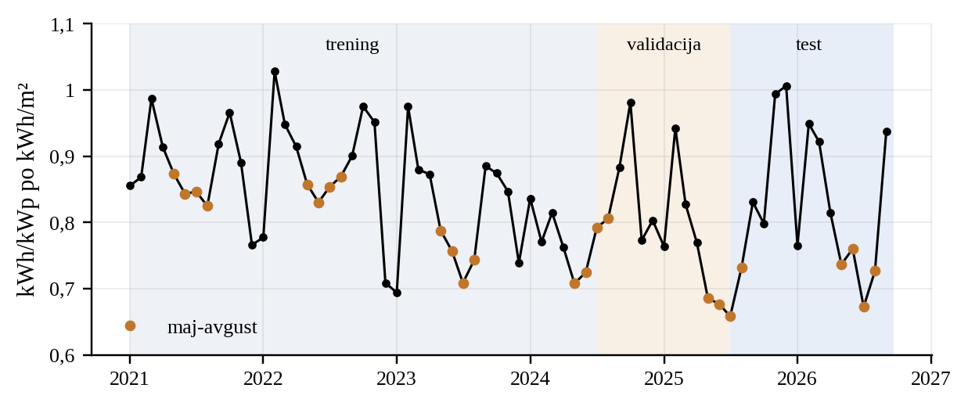
Slika 9. Mjesečni odnos specifične proizvodnje i horizontalne iradijacije u Limburgu
Izvor: lična izrada na osnovu podataka Elia (2026) i Open-Meteo (Zippenfenig, 2023)

4.3. Predobrada i inženjering osobina
Agregacija i poravnanje. Za svaki sat izračunat je prosjek četiri 15-minutne vrijednosti proizvodnje i instalirane snage u intervalu od $t$ do $t+1$, a faktor iskorištenja izračunat je formulom (18); sati bez mjerenja izostavljeni su, bez popunjavanja procijenjenim vrijednostima.
Kod servisa Open-Meteo zračenje i padavine sa oznakom$t+1$ odnose se na protekli sat, od $t$ do $t+1$, pa su dodijeljeni satu $t$. Korelacija faktora iskorištenja i iradijanse iznosi 0,913 bez pomjeraja, 0,956 uz ovo poravnanje i 0,915 uz pomjeraj od dva sata, što potvrđuje ispravnost poravnanja.
Solarna geometrija za lokaciju. Da bi model bio primjenjiv bilo gdje, položaj Sunca računa se iz geografske širine $φ$, dužine $Λ$ i vremena UTC. Pravo solarno vrijeme iz formule (2) iznosi
$H=t_{UTC}+\frac{Λ}{15°}+\frac{Δt_{E}}{60}$ (20)
gdje je $Δt_{E}$ jednačina vremena u minutama, koja opisuje neravnomjerno kretanje Zemlje po putanji, prema Spencerovom izrazu (Spencer, 1971; Duffie i Beckman, 2013) sa dnevnim uglom $Γ=360° \left(D−1\right)/365$:
$Δt_{E}=229,18 \left(e_{0}+e_{1}cosΓ+e_{2}sinΓ+e_{3}cos2Γ+e_{4}sin2Γ\right)$ (21)
sa koeficijentima $e_{0}=0,000075$, $e_{1}=0,001868$, $e_{2}=−0,032077$, $e_{3}=−0,014615$ i $e_{4}=−0,04089$. Za svaki sat računaju se srednji $cosθ_{z}$ i $G_{0}$ iz formula (1)-(5) za četiri trenutka unutar sata, udio sata sa Suncem iznad horizonta $f_{sun}$ i $sinω$ u sredini sata, koji razlikuje jutro od popodneva. Sati sa $f_{sun}=0$ su noćni: procjena je tada nula, a modeli se treniraju i ocjenjuju samo na dnevnim satima.
Indeks prozračnosti. Udio vanatmosferskog zračenja koji stiže do tla dobar je pokazatelj oblačnosti nezavisan od položaja Sunca (Duffie i Beckman, 2013):
$k_{t}=\frac{G}{G_{0}}$ (22)
ograničen na interval $\left[0; 1,2\right]$ i jednak nuli za $G_{0}≤10$ W/m².
Susjedni sati. Statički modeli dobijaju i $G_{t−1}$ i $G_{t+1}$, koji opisuju promjenu oblačnosti oko tekućeg sata, i snijeg akumuliran u posljednja 72 sata $S_{72}$, kao pokazatelj snježnog pokrivača. $G_{t+1}$ nije curenje informacija, jer je dio prognoze vremena dostupne u trenutku procjene. LSTM ove osobine ne dobija, jer istoriju čita iz 24-satnog prozora.
Nijedna osobina ne sadrži datum, sat po zvaničnom vremenu, koordinate ili pritisak, koji zavisi od nadmorske visine, pa su sve osobine definisane jednako za bilo koju lokaciju. Skup od $K=18$ osobina prikazan je u Tabeli 3.
Grupa | Osobine | Broj
Iradijansa i komponente | $G$, $G_{b}$, $G_{d}$, $G_{n}$ | 4
Ostale meteorološke varijable | $T_{a}$, $RH$, $v_{w}$, $R$, $S$, $C$ | 6
Solarna geometrija i prozračnost | $cosθ_{z}$, $G_{0}$, $k_{t}$, $f_{sun}$, $sinω$ | 5
Susjedni sati (samo statički modeli) | $G_{t−1}$, $G_{t+1}$, $S_{72}$ | 3
Ukupno | statički modeli: 18; LSTM: 15 po satu × 24 sata | 18
Tabela 3. Ulazne osobine modela
Izvor: lična izrada

4.4. Podjela skupa i ponovno treniranje
Podjela je hronološka (Slika 10): skup za treniranje obuhvata period 1.1.2021. - 30.6.2024. (16.448 dnevnih sati), validacioni skup 1.7.2024. - 30.6.2025. (4.671), a testni skup 1.7.2025. - 21.9.2026. (5.940). Test je vremenski strogo poslije treninga i validacije, čime se simulira realna upotreba (Bergmeir i Benítez, 2012). Parametri standardizacije računati su samo na treningu, hiperparametri i broj epoha birani su samo na validaciji, a test je korišten jednom, za konačnu ocjenu, na istim satima za sve modele.
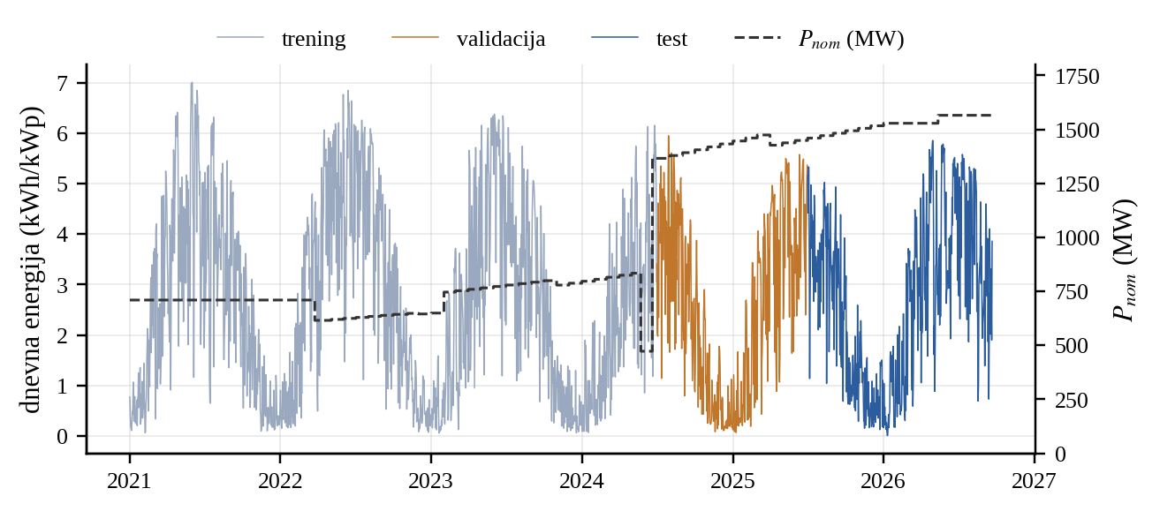
Slika 10. Dnevna specifična proizvodnja u Limburgu, instalirana snaga i hronološka podjela skupa
Izvor: lična izrada na osnovu podataka Elia (2026) i Open-Meteo (Zippenfenig, 2023)
Zbog pomjeranja koncepta, model naučen samo do sredine 2024. godine precjenjivao bi proizvodnju u testnom periodu. Zato je, kao u operativnoj praksi, svaki model nakon izbora hiperparametara ponovo treniran na spojenom skupu za treniranje i validaciju (do 30.6.2025.), sa istim brojem epoha i rasporedom stope učenja, i zatim jednom ocijenjen na testu. Test ni u jednom koraku ne učestvuje u učenju.

4.5. Modeli
Persistencija pretpostavlja da je faktor iskorištenja jednak onom u istom satu prethodnog dana i postavlja donju granicu tačnosti (Pedro i Coimbra, 2012):
${\hat{κ}}_{t}=κ_{t−24}$ (23)
Linearna regresija sa L2 regularizacijom (Hoerl i Kennard, 1970) procjenjuje $\hat{κ}=w^{⊤}\tilde{x}+b$, sa težinama koje minimizuju
$\min_{w, b} \sum_{i=1}^{N}{}{\left(κ_{i}−w^{⊤}{\tilde{x}}_{i}−b\right)}^{2}+λ∥w∥_{2}^{2}$ (24)
Gradijentno pojačanje stabala odlučivanja (Friedman, 2001) gradi ansambl od $M$ stabala, u kojem svako novo stablo $q_{m}$ ispravlja greške prethodnih, sa stopom učenja $ν$ (implementacija HistGradientBoostingRegressor, Pedregosa i sar., 2011):
${\hat{κ}}^{\left(m\right)}\left(x\right)={\hat{κ}}^{\left(m−1\right)}\left(x\right)+ν q_{m}\left(x\right), m=1,…,M$ (25)
MLP prema formuli (10) i LSTM sa dva sloja od po 32 jedinice prema formulama (15)-(17), iza kojih su sloj od 32 neurona i linearni izlaz, implementirani su u biblioteci PyTorch (Paszke i sar., 2019). Obje mreže trenirane su optimizatorom Adam, sa MSE gubitkom, grupom od 256 uzoraka, L2 regularizacijom $λ={10}^{−5}$, prepolovljavanjem stope učenja nakon 5 epoha bez poboljšanja i ranim zaustavljanjem. Izlaz svih modela ograničen je na interval $\left[0,1\right]$.
Prognoze operatora. Kao spoljna referenca korištene su Elia prognoze dan unaprijed i unutardnevna prognoza, podijeljene praćenom instaliranom snagom. One nastaju u operativnom sistemu sa više modela vremena, satelitskim podacima i mjerenjima u realnom vremenu, pa predstavljaju gornju granicu tačnosti, a ne model iste klase.
Izbor hiperparametara proveden je pretragom po mreži vrijednosti, prema najmanjem RMSE na validaciji (Tabela 4).
Model | Ispitane vrijednosti | Izabrano | RMSE val. (%)
Linearna regresija | $λ∈\{0,01; 0,1; 1; 10; 100\}$ | $λ=1$ | 6,993
Gradijentno pojačanje | $ν∈\{0,03; 0,1\}$, listova $∈\{15,31,63\}$, $M∈\{300,800\}$ | $ν=0,03$, 31 list, $M=800$ | 7,054
MLP | slojevi $∈$ {64-32; 128-64-32; 256-128-64}, $ρ∈\{0; 0,1; 0,2\}$, $η∈\{{10}^{−3}; 3⋅{10}^{−4}\}$ | 256-128-64, $ρ=0,2$, $η=3⋅{10}^{−4}$ | 6,146
LSTM | skriveno stanje $∈\{32,64,128\}$, slojeva $∈\{1,2\}$ | 2 sloja × 32, $η={10}^{−3}$ | 6,406
Tabela 4. Pretraga hiperparametara na validacionom skupu (RMSE u procentima instalirane snage)
Izvor: lična izrada
Izabrani MLP ima 46.081, a LSTM 15.809 parametara. Svaka mreža trenirana je pet puta (sjemena 0-4), a kao reprezentativna za analizu, primjenu na BiH i aplikaciju izabrana je ona sa najmanjom greškom na validaciji, ne na testu.

4.6. Metrike tačnosti i statistička provjera
Greške su izražene u procentima instalirane snage (računate za $100 κ_{i}$ i $100 {\hat{κ}}_{i}$), što odgovara greškama normalizovanim nazivnom snagom i omogućava poređenje sistema različite veličine. Za $N$ dnevnih testnih sati korištene su sljedeće metrike (Yang i sar., 2018):
$MAE=\frac{1}{N}\sum_{i=1}^{N}{}\left|κ_{i}−{\hat{κ}}_{i}\right|, RMSE=\sqrt{\frac{1}{N}\sum_{i=1}^{N}{}{\left(κ_{i}−{\hat{κ}}_{i}\right)}^{2}}$ (26)
$MBE=\frac{1}{N}\sum_{i=1}^{N}{}\left({\hat{κ}}_{i}−κ_{i}\right), R^{2}=1−\frac{\sum_{i=1}^{N}{}{\left(κ_{i}−{\hat{κ}}_{i}\right)}^{2}}{\sum_{i=1}^{N}{}{\left(κ_{i}−κ‾\right)}^{2}}$ (27)
gdje MBE > 0 znači precjenjivanje, a $κ‾$ je srednja izmjerena vrijednost. Indeks uspješnosti mjeri smanjenje RMSE u odnosu na persistenciju iz formule (23):
$SS=100⋅\left(1−\frac{RMSE}{{RMSE}_{pers}}\right) \left[\%\right]$ (28)
Značajnost razlike dva modela provjerena je Diebold-Mariano testom (Diebold i Mariano, 1995). Iz razlika kvadrata grešaka $d_{i}={\left(κ_{i}−{\hat{κ}}_{i}^{\left(1\right)}\right)}^{2}−{\left(κ_{i}−{\hat{κ}}_{i}^{\left(2\right)}\right)}^{2}$ računa se
$DM=\frac{d‾}{\sqrt{\hat{V}\left(d‾\right)}}$ (29)
gdje je varijansa srednje razlike $\hat{V}\left(d‾\right)$ procijenjena Newey-West postupkom sa 24 pomjeraja, zbog autokorelacije satnih grešaka (Newey i West, 1987). Pozitivna vrijednost znači da drugi model ima manju grešku. Za tumačenje MLP mreže korištena je permutaciona važnost (Breiman, 2001), porast greške kada se vrijednosti osobine ili grupe osobina $j$ nasumično ispermutuju (deset ponavljanja):
$Δ{RMSE}_{j}=RMSE\left(osobina j permutovana\right)−RMSE\left(originalni podaci\right)$ (30)
Dodatno je provedena ablacija, ponovno treniranje MLP mreže sa postepeno proširivanim skupovima osobina.

4.7. Primjena na lokacije u BiH i implementacija
Za svaki grad u BiH osobine su izračunate na isti način kao za Limburg, iz Open-Meteo podataka i geometrije tog grada, a modeli su procijenili faktor iskorištenja za svaki sat od 1.1.2021. do 23.9.2026. Godišnja specifična proizvodnja (kWh/kWp) je zbir satnih procjena:
$E_{sp}=\sum_{t∈Y}{}{\hat{κ}}_{t}⋅1 h$ (31)
a proizvodnja sistema snage $P_{nom}$ je $E=E_{sp}⋅P_{nom}$; za poređenje je korišten prosjek 2021-2025. PVGIS opisuje sistem pod optimalnim nagibom, a model prosječan fotonaponski sistem u Limburgu, pa je PVGIS sveden na tip sistema iz Limburga koeficijentom $ζ$, odnosom izmjerene prosječne proizvodnje u Limburgu i PVGIS procjene za Limburg ($L$):
$ζ=\frac{{E‾}_{sp, Lim}}{E_{PVGIS, Lim}}, ψ_{c}=100⋅\left(\frac{{E‾}_{sp, c}}{ζ⋅E_{PVGIS, c}}−1\right) \left[\%\right]$ (32)
gdje je $ψ_{c}$ odstupanje za grad $c$. Koeficijent $ζ$ izračunat je samo iz podataka za Limburg. Provjeren je i udio dnevnih sati u BiH sa bar jednom osobinom izvan opsega viđenog pri treniranju.
Eksperiment je implementiran kao Python paket solar_nn (moduli za pripremu podataka, modele, treniranje, metrike, primjenu na BiH, slike i izvoz za aplikaciju), uz biblioteke pandas, NumPy, scikit-learn, PyTorch, SciPy i Matplotlib. Kompletan eksperiment traje oko 35 minuta na običnom računaru bez grafičke kartice, a fiksna sjemena osiguravaju ponovljivost.

5. REZULTATI I DISKUSIJA

5.1. Treniranje i tačnost na testnom periodu
Na validacionom skupu neuronske mreže su bile bolje od klasičnih modela: sve MLP mreže imale su RMSE između 6,15 i 6,79 %, a LSTM mreže između 6,41 i 6,69 %, naspram 6,99 % za linearnu regresiju i 7,05 % za gradijentno pojačanje (Tabela 4). Najbolja MLP mreža ima najveću ispitanu stopu dropouta (0,2), što potvrđuje korist regularizacije. Reprezentativni MLP postigao je najmanju validacionu grešku u 39. epohi, a LSTM u 27.; validaciona greška LSTM mreže je rano prestala opadati, što je posljedica pomjeranja koncepta. Ponovno treniranje na spojenom skupu trajalo je oko 10 sekundi za MLP i oko 30 sekundi za LSTM, na procesoru bez grafičke kartice.
Rezultati na testnom periodu (5.940 dnevnih sati) dati su u Tabeli 5 i na Slici 11. Za prosječnu instaliranu snagu u testnom periodu od 1.524 MW, greška od 1 % odgovara 15,2 MW.
Model | MAE (%) | RMSE (%) | MBE (%) | $R^{2}$ | SS (%) | RMSE (MW)
Persistencija ($κ_{t−24}$) | 7,26 | 11,54 | 0,03 | 0,612 | 0,0 | 176,1
Linearna regresija | 4,30 | 6,14 | 1,28 | 0,890 | 46,8 | 93,3
Gradijentno pojačanje | 3,78 | 5,95 | 1,03 | 0,897 | 48,4 | 90,4
MLP | 3,89 | 5,69 | -0,55 | 0,906 | 50,7 | 86,7
LSTM | 3,65 | 5,59 | 0,35 | 0,909 | 51,6 | 85,0
Elia, dan unaprijed | 3,08 | 4,77 | 0,03 | 0,934 | 58,7 | 72,6
Elia, unutardnevna | 1,96 | 3,01 | 0,03 | 0,974 | 73,9 | 45,9
Tabela 5. Tačnost na testnom periodu (dnevni sati, greške u % instalirane snage; kurzivom su prognoze operatora)
Izvor: lična izrada na osnovu podataka Elia (2026) i Open-Meteo (Zippenfenig, 2023)
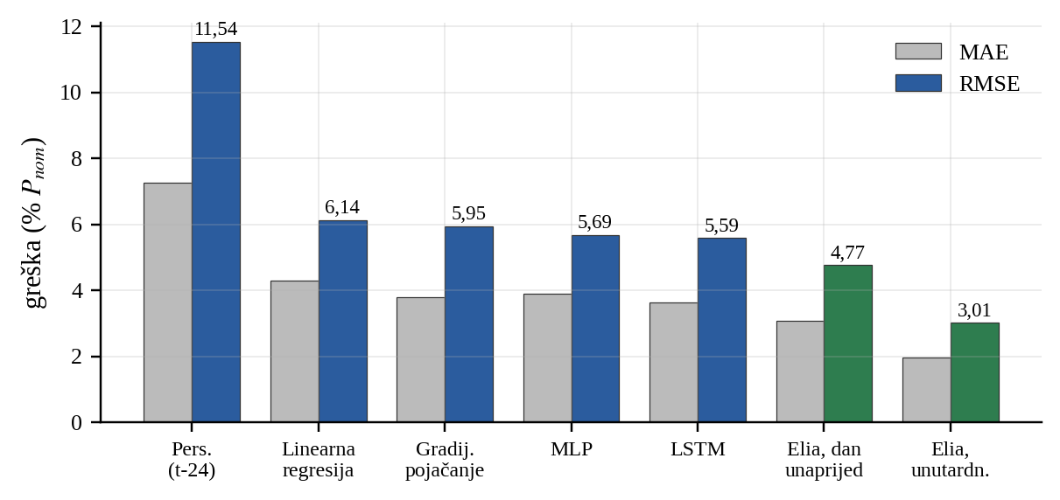
Slika 11. MAE i RMSE modela i prognoza operatora na testnom periodu
Izvor: lična izrada na osnovu podataka Elia (2026) i Open-Meteo (Zippenfenig, 2023)
Persistencija je daleko najlošija (RMSE 11,54 %), jer se vrijeme iz dana u dan značajno mijenja. Svi modeli sa vremenskim podacima smanjuju ovu grešku gotovo na polovinu (SS od 46,8 do 51,6 %). Linearna regresija ima izraženu pozitivnu pristrasnost (1,28 %), jer ne može opisati nelinearni odnos iradijanse, položaja Sunca i proizvodnje. Gradijentno pojačanje smanjuje RMSE na 5,95 %, a mreže na 5,69 % (MLP) i 5,59 % (LSTM), uz $R^{2}$ od 0,906 i 0,909. Prognoza operatora dan unaprijed je tačnija (4,77 %), što je očekivano, jer operativni sistem koristi više modela vremena, satelitske snimke i mjerenja u realnom vremenu. Ipak, mreže koje koriste samo javne vremenske podatke za četiri tačke postižu 86-88 % njenog indeksa uspješnosti.
Da su korišteni modeli naučeni samo na skupu za treniranje, bez ponovnog treniranja (poglavlje 4.4), RMSE bi iznosio 6,83 % za linearnu regresiju, 7,14 % za gradijentno pojačanje, 5,81 % za MLP i 6,53 % za LSTM, uz pozitivnu pristrasnost od 0,5 do 2,2 %. Ponovno treniranje je smanjilo grešku svih modela za do 20 % i gotovo uklonilo pristrasnost, što potvrđuje da je pomjeranje koncepta stvarno. MLP je bio najotporniji na njega.
Rezultat jednog treniranja zavisi i od slučajne inicijalizacije, pa Tabela 6 daje srednje vrijednosti za pet treniranja.
Mreža | MAE (%) | RMSE (%) | MBE (%) | $R^{2}$
MLP (5 sjemena) | 3,88 ± 0,06 | 5,58 ± 0,07 | 0,17 ± 0,54 | 0,909 ± 0,002
LSTM (5 sjemena) | 3,83 ± 0,17 | 5,83 ± 0,20 | 0,89 ± 0,42 | 0,901 ± 0,007
Tabela 6. Srednja vrijednost ± standardna devijacija metrika za pet treniranja
Izvor: lična izrada na osnovu podataka Elia (2026) i Open-Meteo (Zippenfenig, 2023)
MLP je vrlo stabilan (RMSE od 5,51 do 5,69 %), a reprezentativni MLP, izabran prema validaciji, slučajno je najlošiji od pet. LSTM je znatno osjetljiviji na inicijalizaciju (5,59 do 6,12 %), a reprezentativni LSTM je najbolji od pet. U prosjeku je MLP tačniji (5,58 naspram 5,83 %), pa je razlika dvije arhitekture manja od varijacije koju unosi inicijalizacija LSTM mreže.

5.2. Statistička značajnost i analiza grešaka
Rezultati Diebold-Mariano testa dati su u Tabeli 7.
Poređenje (model 1 naspram modela 2) | DM | p-vrijednost | Zaključak (p < 0,05)
Linearna regresija naspram MLP | 3,12 | 0,002 | MLP značajno tačniji
Linearna regresija naspram LSTM | 4,37 | < 0,001 | LSTM značajno tačniji
Gradijentno pojačanje naspram MLP | 2,04 | 0,042 | MLP značajno tačniji
Gradijentno pojačanje naspram LSTM | 3,23 | 0,001 | LSTM značajno tačniji
MLP naspram LSTM | 1,07 | 0,283 | razlika nije značajna
MLP naspram Elia, dan unaprijed | 5,50 | < 0,001 | Elia značajno tačnija
LSTM naspram Elia, dan unaprijed | 5,29 | < 0,001 | Elia značajno tačnija
Tabela 7. Diebold-Mariano test (kvadratni gubitak, Newey-West varijansa sa 24 pomjeraja)
Izvor: lična izrada na osnovu podataka Elia (2026) i Open-Meteo (Zippenfenig, 2023)
Obje mreže su značajno tačnije od linearne regresije i gradijentnog pojačanja, pri čemu je prednost MLP mreže nad gradijentnim pojačanjem značajna samo na nivou od 5 %. Razlika MLP i LSTM mreže nije značajna (p = 0,28), a prognoza operatora je značajno tačnija od obje mreže.
Greške po klasama oblačnosti i po mjesecima prikazane su na Slici 12. Pri vedrom vremenu LSTM ima RMSE 5,32 %, a MLP 5,93 %, naspram 6,91 % za linearnu regresiju, jer je tada odnos zračenja, položaja Sunca i proizvodnje najmanje linearan. Pri djelimičnoj oblačnosti greške su najveće (6,1-6,9 %), jer satna prognoza ne opisuje položaj pojedinačnih oblaka, a pri potpunoj oblačnosti, koja čini 55 % testnih sati, svi modeli imaju slične greške (5,4-5,7 %). Po mjesecima su greške mreža najmanje zimi (4,0-4,8 %), a najveće u septembru (6,5-6,6 %) i ljeti. U 210 sati sa snijegom u prethodna 72 sata MLP ima RMSE 5,32 %, a LSTM 6,24 %, uz precjenjivanje, jer je snijeg u Limburgu rijedak (500 sati u 4,5 godine) i mreže ga nisu mogle pouzdano naučiti.
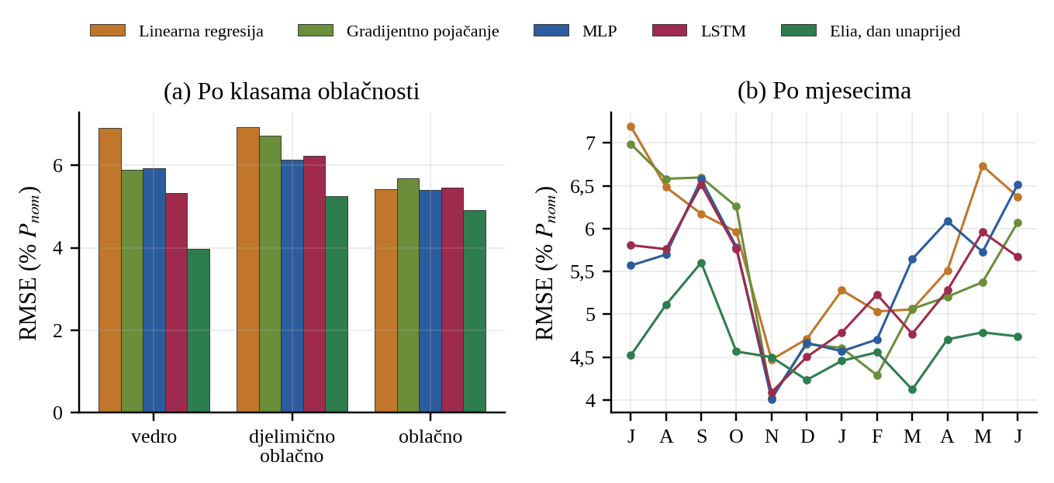
Slika 12. RMSE po klasama oblačnosti i po mjesecima testnog perioda
Izvor: lična izrada na osnovu podataka Elia (2026) i Open-Meteo (Zippenfenig, 2023)
Za planiranje je važna i dnevna energija. Prosječna dnevna specifična proizvodnja u testnom periodu iznosi 2,70 kWh/kWp, a srednja apsolutna greška dnevne procjene 0,34 kWh/kWp (12,7 %) za LSTM, 0,37 kWh/kWp za MLP (13,6 %) i gradijentno pojačanje (13,8 %), 0,44 kWh/kWp (16,3 %) za linearnu regresiju i 0,29 kWh/kWp (10,6 %) za prognozu operatora. Najveće pojedinačne greške svih modela, uključujući i prognozu operatora, nastaju kada je stvarna oblačnost bila različita od prognozirane, što nijedan model procjene ne može ispraviti.

5.3. Šta mreža uči: važnost osobina i ablacija
Permutaciona važnost za MLP mrežu prikazana je na Slici 13. Najvažnije su iradijanse susjednih sati $G_{t−1}$ i $G_{t+1}$ (porast RMSE za 7,56 procentnih poena), zatim geometrijske osobine (4,89) i komponente zračenja (1,91), dok relativna vlažnost doprinosi 0,89, temperatura 0,32, a $G$ i $k_{t}$ po oko 0,25. Mala važnost same globalne iradijanse ne znači da ona nije bitna, nego da je ista informacija sadržana i u srodnim osobinama, pa permutaciona važnost mjeri dodatnu informaciju osobine, a ne njen fizički uticaj (Breiman, 2001). Velika važnost susjednih sati i geometrije pokazuje da je mreža naučila da proizvodnju određuju oblik dnevne krive zračenja i položaj Sunca.
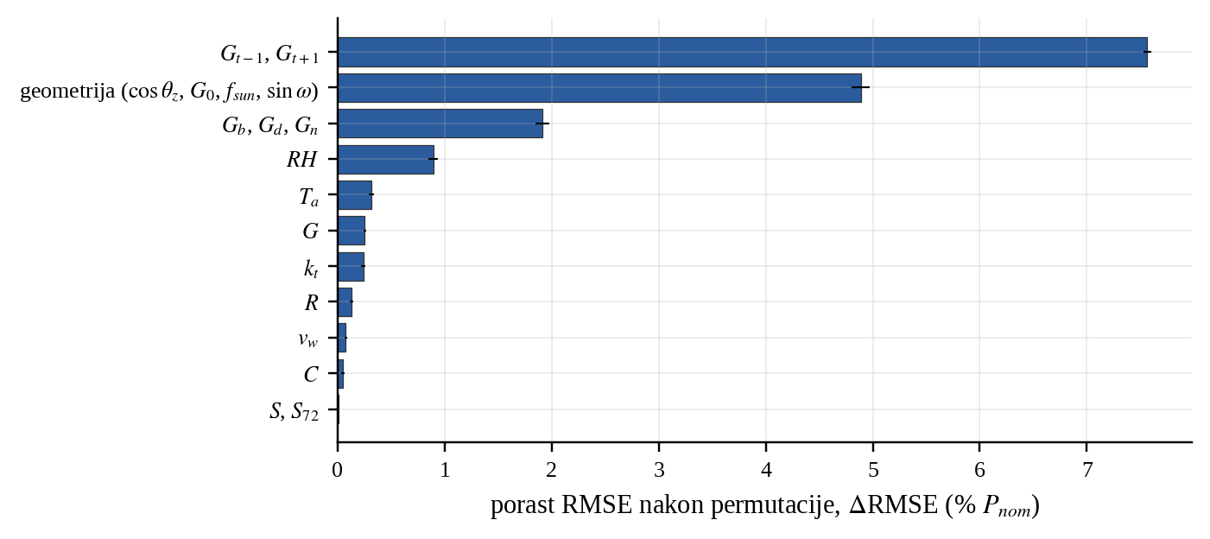
Slika 13. Permutaciona važnost osobina MLP mreže (srednja vrijednost i standardna devijacija za 10 permutacija)
Izvor: lična izrada na osnovu podataka Elia (2026) i Open-Meteo (Zippenfenig, 2023)
Ulazne osobine MLP mreže | $K$ | RMSE (%), 3 sjemena
$G$ + geometrija ($cosθ_{z}$, $G_{0}$, $f_{sun}$, $sinω$) | 5 | 6,10 ± 0,08
+ komponente zračenja i $k_{t}$ | 9 | 6,07 ± 0,03
+ oblačnost $C$ i temperatura $T_{a}$ | 11 | 5,94 ± 0,04
sve osobine osim susjednih sati | 16 | 6,03 ± 0,07
sve osobine (osnovni model) | 18 | 5,55 ± 0,04
Tabela 8. Ablacija ulaznih osobina MLP mreže
Izvor: lična izrada na osnovu podataka Elia (2026) i Open-Meteo (Zippenfenig, 2023)
Ablacija (Tabela 8) pokazuje da već iradijansa i geometrija daju RMSE od 6,10 %, bolje od linearne regresije sa svim osobinama. Oblačnost i temperatura donose manje poboljšanje, ostale varijable nijedno, a najveći dobitak (sa 6,03 na 5,55 %) donose susjedni sati, koji smanjuju neizvjesnost o tome kada je unutar i oko sata bilo sunčano. LSTM istu informaciju izvodi iz 24-satnog prozora.

5.4. Primjena na gradove u Bosni i Hercegovini
Izmjerena prosječna godišnja proizvodnja u Limburgu za 2021-2025. iznosi 946,9 kWh/kWp, a PVGIS procjena 1.041,3 kWh/kWp, pa je $ζ=0,909$: elektrane u Limburgu u prosjeku proizvode oko 9 % manje od sistema pod optimalnim nagibom. Za Limburg MLP procjenjuje 894,0, a LSTM 937,5 kWh/kWp. Rezultati za BiH dati su u Tabeli 9 i na Slici 14.
Grad | PVGIS | PVGIS × $ζ$ | MLP | $ψ$ MLP (%) | LSTM | $ψ$ LSTM (%) | Van opsega (%)
Travnik | 1.228 | 1.117 | 1.142 | 2,3 | 1.219 | 9,1 | 8,1
Sarajevo | 1.201 | 1.092 | 1.116 | 2,1 | 1.191 | 9,0 | 9,9
Mostar | 1.410 | 1.282 | 1.157 | -9,7 | 1.244 | -2,9 | 8,0
Banja Luka | 1.188 | 1.080 | 1.056 | -2,2 | 1.121 | 3,8 | 8,5
Tuzla | 1.186 | 1.079 | 1.106 | 2,6 | 1.205 | 11,7 | 11,0
Bihać | 1.169 | 1.063 | 1.022 | -3,9 | 1.090 | 2,5 | 7,4
Trebinje | 1.434 | 1.304 | 1.206 | -7,5 | 1.301 | -0,2 | 8,3
Prosjek apsolutnog odstupanja |  |  |  | 4,3 |  | 5,6
Tabela 9. Prosječna godišnja proizvodnja 2021-2025. u gradovima BiH (kWh/kWp), odstupanje prema formuli (32) i udio dnevnih sati sa bar jednom osobinom izvan opsega treniranja
Izvor: lična izrada na osnovu podataka Open-Meteo (Zippenfenig, 2023) i PVGIS (JRC, 2026)
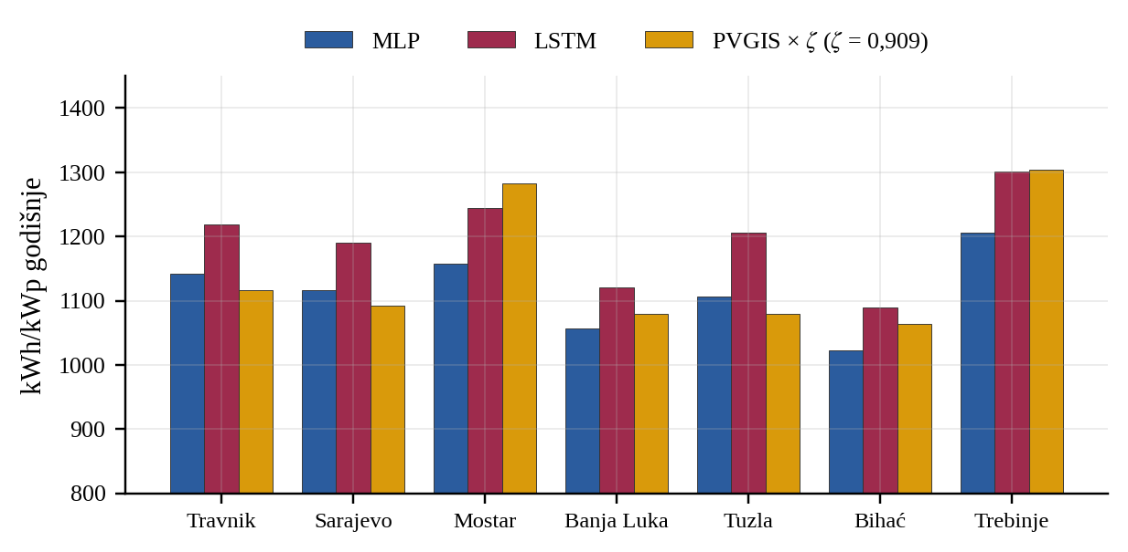
Slika 14. Prosječna godišnja proizvodnja 2021-2025. u gradovima BiH: modeli i PVGIS sveden na tip sistema iz Limburga
Izvor: lična izrada na osnovu podataka Open-Meteo (Zippenfenig, 2023) i PVGIS (JRC, 2026)
Procjene MLP mreže za svih sedam gradova odstupaju od svedene PVGIS vrijednosti manje od 10 %, prosječno 4,3 %, a za pet gradova manje od 4 %. LSTM daje nešto veće procjene (prosječno 5,6 %, Tuzla 11,7 %), dok je prosječno odstupanje 7,1 % za gradijentno pojačanje i 10,2 % za linearnu regresiju. Mreže su, dakle, najbolje prenijele naučenu zavisnost na novu lokaciju.
Mjesečni profil (Slika 15) dobro prati PVGIS (prosječna korelacija mjesečnih vrijednosti 0,98), ali je ljeti viši, a zimi niži. To odgovara razlici tipa sistema: PVGIS opisuje sistem pod optimalnim nagibom od 35-37°, koji zimi prima znatno više zračenja, dok među elektranama u Limburgu ima i mnogo sistema manjeg nagiba i istočno-zapadne orijentacije.
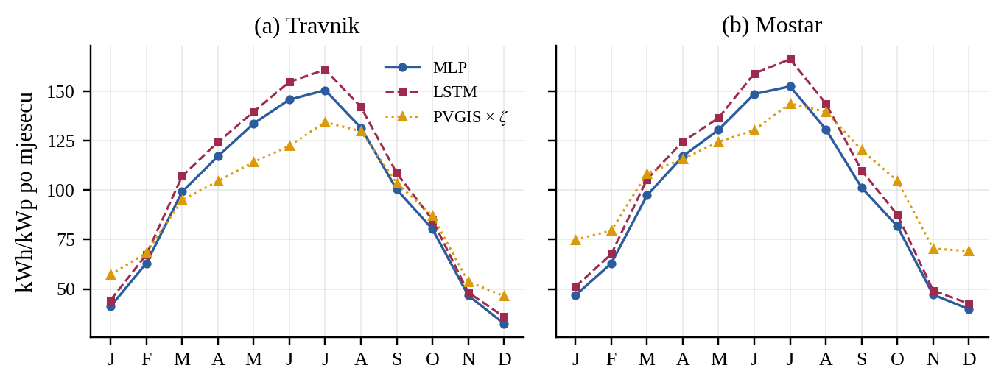
Slika 15. Prosječna mjesečna proizvodnja 2021-2025. za Travnik i Mostar: modeli i PVGIS sveden na tip sistema iz Limburga
Izvor: lična izrada na osnovu podataka Open-Meteo (Zippenfenig, 2023) i PVGIS (JRC, 2026)
Najveća odstupanja, za Mostar i Trebinje, potiču iz ulaznih podataka. Open-Meteo godišnja horizontalna iradijacija za Mostar (1.524 kWh/m²) gotovo je jednaka onoj za Travnik (1.508 kWh/m²), iako prema PVGIS Mostar prima oko 15 % više zračenja, što pokazuje i karta na Slici 3. Procjene MLP mreže prate Open-Meteo iradijaciju gotovo savršeno (korelacija između gradova 0,998), dok je korelacija Open-Meteo i PVGIS iradijacije 0,81. Model dosljedno pretvara zračenje u proizvodnju, a razlike prema PVGIS većim dijelom potiču iz razlike dva izvora podataka o zračenju. Treba imati u vidu i da je PVGIS procjena, a ne mjerenje, i da 7,4-11,0 % dnevnih sati u BiH ima bar jednu osobinu izvan opsega treniranja, najčešće višu poziciju Sunca nego u Limburgu.

5.5. Provjera hipoteza i diskusija
- H1 je potvrđena. MLP i LSTM imaju značajno manju grešku od persistencije (smanjenje RMSE za 50,7 i 51,6 %), linearne regresije (p = 0,002 i p < 0,001) i gradijentnog pojačanja (p = 0,042 i p = 0,001).
- H2 nije potvrđena. Reprezentativni LSTM ima nešto manji RMSE (5,59 naspram 5,69 %), ali razlika nije značajna (p = 0,28), a u prosjeku pet treniranja MLP je tačniji i stabilniji.
- H3 je potvrđena za MLP, a djelimično za LSTM. Procjene MLP mreže za svih sedam gradova odstupaju od svedene PVGIS procjene manje od 10 %, a LSTM mreže za šest od sedam.
Rezultati potvrđuju da neuronske mreže spadaju u najtačnije metode procjene proizvodnje iz prognoze vremena, ali i da je poređenje sa jakim referentnim modelima nužno: najveći dio dobitka dolazi od vremenskih podataka i nelinearnog modeliranja, dok je dodatna prednost mreža nad gradijentnim pojačanjem 4-6 % RMSE. Izostanak pouzdane prednosti LSTM mreže u skladu je sa zapažanjem da rekurentne arhitekture traže više podataka i pažljivije podešavanje (Wang i sar., 2019). Pomjeranje koncepta pokazuje da model procjene treba redovno doučavati i uvijek ocjenjivati na periodu poslije treniranja. Direktno poređenje grešaka sa drugim radovima nije pouzdano zbog razlika u klimi, normalizaciji i ulazima (Antonanzas i sar., 2016), pa je naglasak na poređenju pod istim uslovima i sa operativnom prognozom.
Ograničenja. Izmjerena proizvodnja regije je procjena operatora na osnovu uzorka elektrana; vremenski podaci potiču iz jednog izvora; primjena na BiH provjerena je procjenom PVGIS, a ne mjerenjima; modeli daju tačkastu procjenu bez intervala pouzdanosti.
Praktična primjena. Bez mjerenja iz BiH, model daje procjenu satne i godišnje proizvodnje za bilo koju lokaciju i dan na osnovu javnih vremenskih podataka, a kada se prikupe mjerenja, može poslužiti kao polazna tačka za doučavanje i za otkrivanje ispada sistema poređenjem očekivane i izmjerene proizvodnje (Sarajevo Energy Forum, 2026).

6. POKAZNA APLIKACIJA SOLMETAR

6.1. Namjena i arhitektura
Posljednji korak pokazanog postupka je upotreba razvijenih modela. U tu svrhu razvijena je pokazna aplikacija Solmetar (od riječi Sol, Sunce, i metar, mjerni instrument), koja razvijene modele koristi za procjenu proizvodnje izabranog sistema, lokacije i dana. Moji zahtjevi su bili: procjena za svaki dan od 1. januara 2021. do danas, a uz internet vezu i za narednih sedam dana; izbor između Limburga, gdje se procjena može uporediti sa mjerenjem i prognozom operatora, i sedam gradova u BiH; rad u bilo kojem savremenom pregledaču, iz jedne HTML datoteke, bez instalacije i servera; te procjene jednake procjenama Python implementacije. Arhitektura je prikazana u Tabeli 10.
Sloj | Sadržaj | Tehnologija
Podaci i modeli | parametri standardizacije, težine tri modela, satni vremenski podaci za 8 lokacija od 1.1.2021., mjerenja i prognoze za Limburg, rezultati PVGIS | JSON i komprimovani nizovi ugrađeni u HTML
Priprema osobina | poravnanje, solarna geometrija (1)-(5) i (20)-(21), indeks prozračnosti (22), susjedni sati | JavaScript
Računsko jezgro | standardizacija (14), linearni model (24), MLP (10), LSTM (15)-(17), ograničenje izlaza na $\left[0,1\right]$ | JavaScript
Podaci uživo | preuzimanje vremenskih podataka i prognoze sa servisa Open-Meteo | JavaScript (fetch)
Korisnički interfejs | izbor lokacije, snage i dana, scenario, godišnja proizvodnja, evaluacija | HTML, CSS, SVG
Tabela 10. Slojevi pokazne aplikacije Solmetar
Izvor: lična izrada
Modul export_app.py izvozi parametre standardizacije, težine svih modela i satne vremenske podatke za 50.208 sati po lokaciji. Podaci se čuvaju kao cijeli brojevi, bez gubitka tačnosti, i komprimuju algoritmom gzip, pa je cijela aplikacija jedna datoteka od oko 6,5 MB. Priprema osobina je prevod modula prep.py u JavaScript, pa se ugrađeni podaci i podaci preuzeti uživo obrađuju na isti način. MLP se računa množenjem matrica težina i vektora aktivacija, a LSTM se za 24 sata prozora računa prema formulama (15)-(17), uz redoslijed kapija koji koristi PyTorch. Procjena snage je ${\hat{P}}_{t}={\hat{κ}}_{t} P_{nom}$, a vrijeme se prikazuje po lokalnom vremenu (CET/CEST), istom u Belgiji i BiH.

6.2. Funkcionalnosti
Aplikacija ima četiri kartice. Kartica Procjena za dan (Slika 16) otvara se sa današnjim datumom i Travnikom. Korisnik bira lokaciju, instaliranu snagu (kWp ili MWp) i dan, a iznad grafikona satne snage prikazana je dnevna energija po modelima; ispod grafikona može se otvoriti tabela satnih podataka. Dugme "Danas" vraća prikaz na današnji dan, a "Osvježi uživo" ponovo preuzima najnovije vremenske podatke za izabrani dan sa servisa Open-Meteo. Ako veza nije dostupna, koriste se ugrađeni podaci, a izvor podataka je uvijek naveden ispod datuma.
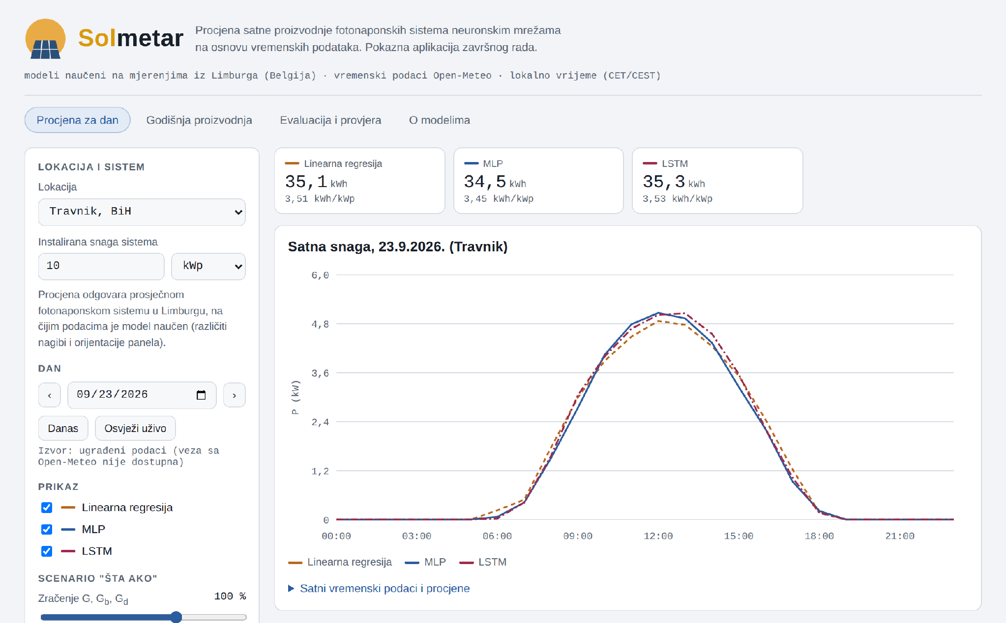
Slika 16. Kartica "Procjena za dan": Travnik, sistem od 10 kWp, 23. septembar 2026.
Izvor: lična izrada
Za Limburg se instalirana snaga automatski postavlja na praćenu snagu provincije, a grafikon prikazuje i izmjerenu proizvodnju i prognozu operatora, uz srednju apsolutnu grešku svakog modela za izabrani dan (Slika 17). Na primjeru 12. juna 2026. vidi se dan kada je stvarna oblačnost bila manja od prognozirane, pa su i modeli i prognoza operatora potcijenili podnevnu proizvodnju.
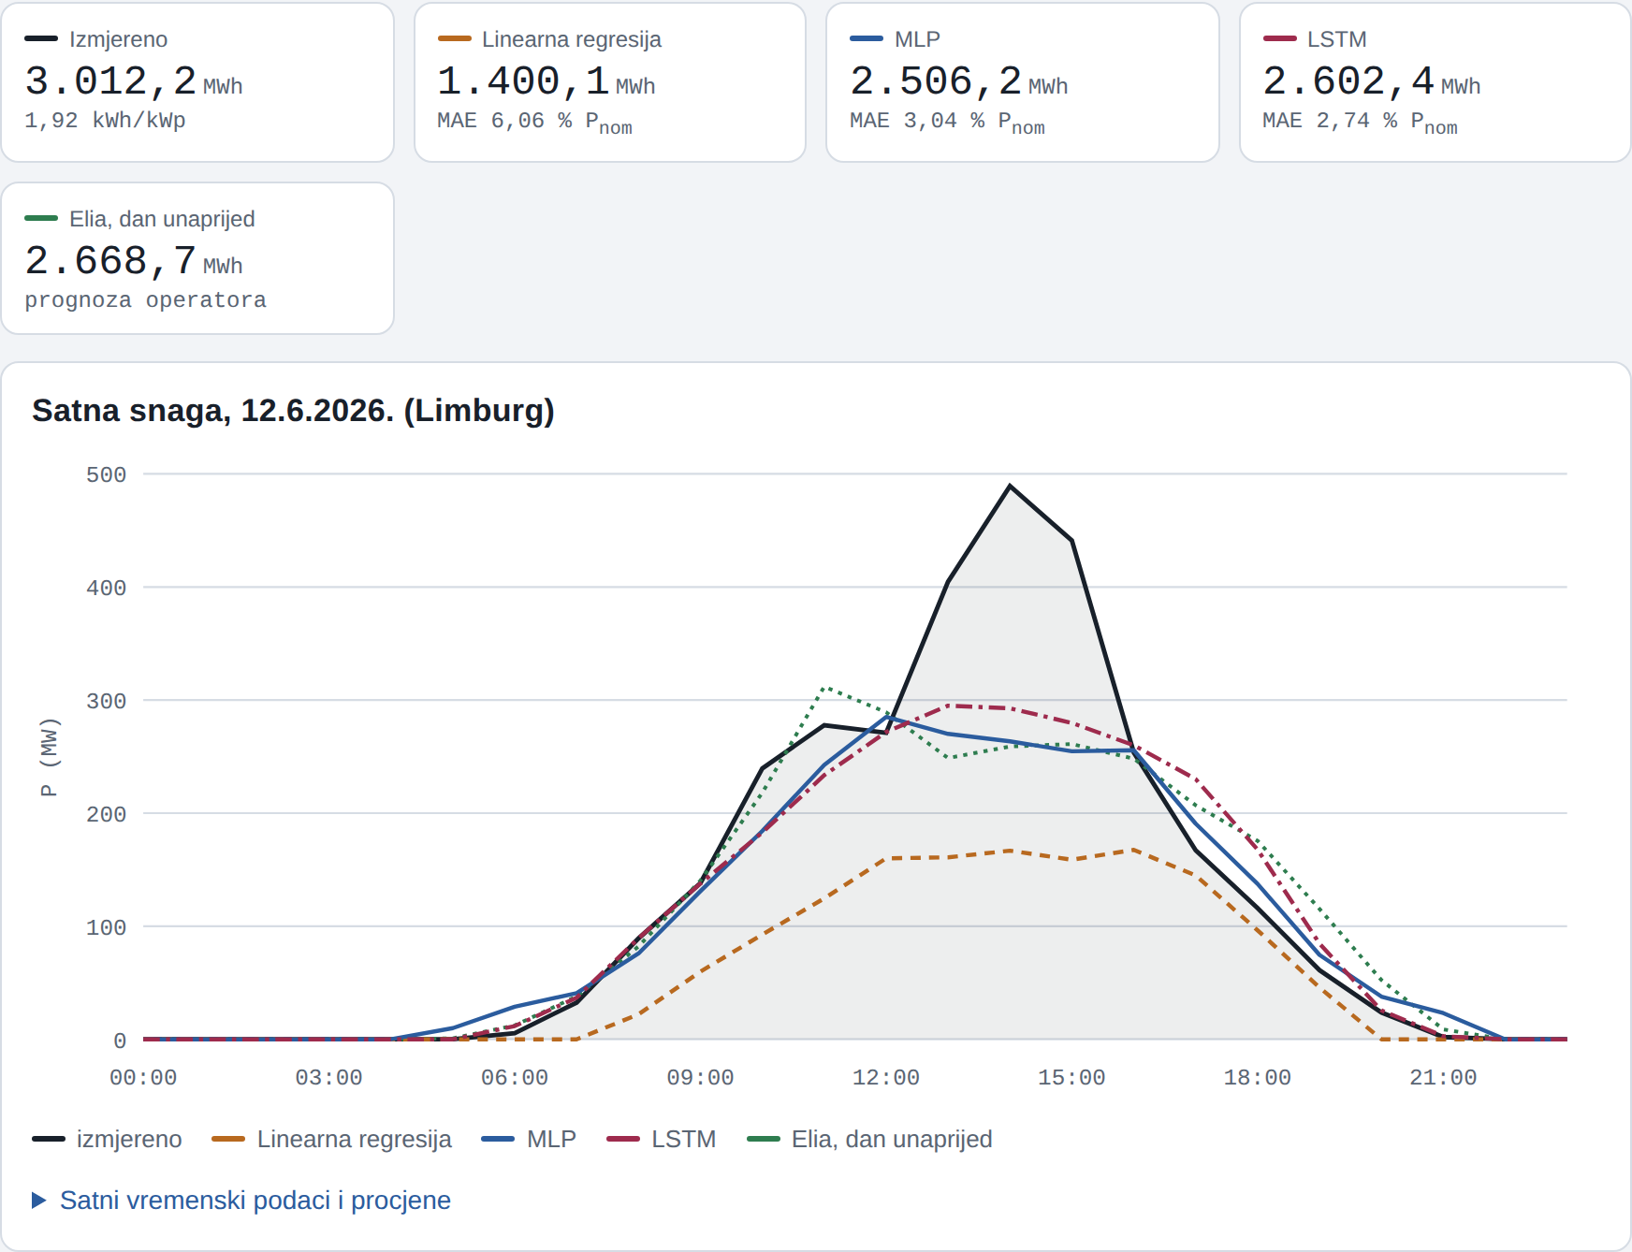
Slika 17. Procjena za Limburg sa izmjerenom proizvodnjom i prognozom operatora, 12. jun 2026.
Izvor: lična izrada
Scenario "šta ako" klizačima mijenja zračenje (0-150 %), temperaturu (±15 °C) i oblačnost (±60 procentnih poena) za prikazani dan i njegov 24-satni prozor, uz blijede linije za stvarne uslove. On pokazuje osjetljivost naučenih modela: na ljetni dan u Sarajevu smanjenje zračenja na 70 % smanjuje procjenu MLP mreže za 18 %, a LSTM mreže za 14 %, dok povećanje temperature za 10 °C smanjuje procjenu MLP mreže za oko 2 %, u skladu sa formulom (6), a procjenu LSTM mreže praktično ne mijenja. Dvije mreže slične tačnosti mogu, dakle, naučiti različito fizički ubjedljive zavisnosti. Kartica Godišnja proizvodnja računa MLP procjenu za svih 8.760 sati izabrane godine i poredi mjesečnu i godišnju proizvodnju sa PVGIS procjenom, a kartica Evaluacija i provjera ponovo računa sve testne sate u Limburgu i prikazuje metrike i odstupanje od Python implementacije. Kartica O modelima opisuje podatke, ulaze, modele i ograničenja.

6.3. Verifikacija implementacije
JavaScript implementacija provjerena je poređenjem sa Python/PyTorch procjenama na svih 10.752 sata testnog perioda u Limburgu i na po jednoj sedmici za svaki grad u BiH. Najveće apsolutno odstupanje faktora iskorištenja iznosi $2,3⋅{10}^{−7}$ za linearnu regresiju, $1,7⋅{10}^{−7}$ za MLP i $1,4⋅{10}^{−7}$ za LSTM, što je za sistem od 10 kWp manje od 0,01 W, a geometrijske osobine podudaraju se na devet decimala. Metrike izračunate u pregledaču jednake su vrijednostima iz Tabele 5, a evaluacija svih testnih sati traje oko četiri sekunde.

ZAKLJUČAK
Cilj rada bio je objasniti kako neuronske mreže mogu procijeniti proizvodnju solarne energije na osnovu vremenskih podataka i pokazati to na konkretnom primjeru. Teorijski dio objasnio je solarnu geometriju, fotonaponsku konverziju i način učenja neuronskih mreža, a praktični dio pokazao je cijeli postupak na realnim mjerenjima regionalne proizvodnje od januara 2021. do septembra 2026. godine: od pripreme podataka, preko razvoja i provjere modela, do primjene na gradove u Bosni i Hercegovini i pokazne aplikacije Solmetar. Na osnovu istraživanja izvedeni su sljedeći zaključci:
- Neuronske mreže su pouzdan alat za procjenu proizvodnje iz vremenskih podataka. Na testnom periodu od 1. jula 2025. do 21. septembra 2026. LSTM mreža postigla je RMSE od 5,59 %, a MLP 5,69 % instalirane snage, uz $R^{2}$ od 0,909 i 0,906. U odnosu na persistenciju greška je smanjena za više od 50 %, a obje mreže su statistički značajno tačnije od linearne regresije i gradijentnog pojačanja. Hipoteza H1 je potvrđena.
- Složenija arhitektura nije donijela pouzdanu prednost. Najveći dio dobitka dolazi od vremenskih podataka i nelinearnog modeliranja: gradijentno pojačanje je blizu mreža, koje su tačnije za 4-6 % RMSE. LSTM nije bio pouzdano bolji od MLP mreže, a u prosjeku pet treniranja MLP je bio tačniji i stabilniji. Hipoteza H2 nije potvrđena, a jednostavniji i oko tri puta brži MLP je razuman praktični izbor.
- Javni vremenski podaci omogućavaju tačnost blisku operativnoj prognozi. Prognoza operatora dan unaprijed bila je značajno tačnija (RMSE 4,77 %), ali mreže sa javnim podacima iz jednog izvora ostvaruju 86-88 % njenog indeksa uspješnosti. Mreža najviše koristi zračenje susjednih sati, solarnu geometriju i komponente zračenja, što je fizički smisleno.
- Model procjene treba redovno doučavati. Odnos proizvodnje i zračenja u Limburgu mijenjao se kroz vrijeme, vjerovatno zbog ograničavanja proizvodnje pri negativnim cijenama. Modeli naučeni na starijim podacima imali su do 20 % veću grešku, a ponovno treniranje na najnovijim podacima uklonilo je veći dio problema.
- Model naučen u Belgiji može se primijeniti u BiH. Zahvaljujući ciljnoj veličini izraženoj kao udio instalirane snage i ulazima nezavisnim od lokacije, MLP je za svih sedam gradova procijenio godišnju proizvodnju sa odstupanjem manjim od 10 % u odnosu na nezavisnu procjenu PVGIS, prosječno 4,3 %. Najveća odstupanja, za Mostar i Trebinje, potiču iz ulaznih podataka o zračenju. Hipoteza H3 je potvrđena za MLP, a djelimično za LSTM.
- Modeli se mogu jednostavno koristiti izvan razvojnog okruženja. Aplikacija Solmetar izvršava sve modele u pregledaču, za Limburg i sedam gradova u BiH, za bilo koji dan od 2021. do danas, a uz internet vezu i za narednih sedam dana, sa odstupanjem od Python implementacije manjim od $3⋅{10}^{−7}$ instalirane snage.
Doprinos rada je u tome što neuronske mreže za procjenu solarne proizvodnje ne objašnjava samo teorijski, nego i pokazuje cijeli postupak na realnim i najnovijim podacima: od prikupljanja podataka, preko razvoja, poštenog poređenja sa referentnim modelima i operativnom prognozom i statističke provjere, do primjene na lokacije u BiH bez sopstvenih mjerenja i aplikacije dostupne i korisnicima bez znanja programiranja. Cijelo programsko rješenje je reproducibilno i može poslužiti kao polazna tačka za slične projekte. Ograničenja su procijenjena, a ne direktno izmjerena regionalna proizvodnja, jedan izvor vremenskih podataka i provjera za BiH procjenom, a ne mjerenjima. Pravci daljeg rada su doučavanje modela na mjerenjima elektrana u BiH kada postanu dostupna, korištenje više izvora vremenskih i satelitskih podataka, probabilistička procjena sa intervalima pouzdanosti, hibridni fizičko-neuronski modeli i automatsko otkrivanje kvarova i ograničenja proizvodnje.
Rast solarne energije u Bosni i Hercegovini i svijetu čini tačnu procjenu proizvodnje sve važnijom za stabilan i ekonomičan rad elektroenergetskog sistema. Rad je pokazao da su neuronske mreže, uz dosljednu metodologiju i pošteno poređenje, pouzdan i praktično upotrebljiv alat za taj zadatak, i to i na lokacijama za koje sopstvena mjerenja još ne postoje ili nisu javno dostupna.

SPISAK LITERATURE
Ahmed, R., Sreeram, V., Mishra, Y. i Arif, M. D. (2020). Renewable and Sustainable Energy Reviews, 124, 109792. https://doi.org/10.1016/j.rser.2020.109792
Antonanzas, J., Osorio, N., Escobar, R., Urraca, R., Martinez-de-Pison, F. J. i Antonanzas-Torres, F. (2016). Solar Energy, 136, 78-111. https://doi.org/10.1016/j.solener.2016.06.069
Bergmeir, C. i Benítez, J. M. (2012). Information Sciences, 191, 192-213. https://doi.org/10.1016/j.ins.2011.12.028
Breiman, L. (2001). Machine Learning, 45(1), 5-32. https://doi.org/10.1023/A:1010933404324
Cooper, P. I. (1969). Solar Energy, 12(3), 333-346. https://doi.org/10.1016/0038-092X(69)90047-4
Diebold, F. X. i Mariano, R. S. (1995).Journal of Business & Economic Statistics, 13(3), 253-263. https://doi.org/10.1080/07350015.1995.10524599
Duffie, J. A. i Beckman, W. A. (2013). Solar engineering of thermal processes (4. izd.). Hoboken: John Wiley & Sons.
Elia. (2026). Photovoltaic power production estimation and forecast on Belgian grid [skup podataka ods032]. Brisel: Elia Transmission Belgium. https://opendata.elia.be/explore/dataset/ods032/
Friedman, J. H. (2001). The Annals of Statistics, 29(5), 1189-1232. https://doi.org/10.1214/aos/1013203451
Gers, F. A., Schmidhuber, J. i Cummins, F. (2000). Neural Computation, 12(10), 2451-2471. https://doi.org/10.1162/089976600300015015
Goodfellow, I., Bengio, Y. i Courville, A. (2016). Deep learning. Cambridge: MIT Press.
Hochreiter, S. i Schmidhuber, J. (1997). Neural Computation, 9(8), 1735-1780. https://doi.org/10.1162/neco.1997.9.8.1735
Hoerl, A. E. i Kennard, R. W. (1970). Technometrics, 12(1), 55-67. https://doi.org/10.1080/00401706.1970.10488634
Hornik, K., Stinchcombe, M. i White, H. (1989). Neural Networks, 2(5), 359-366. https://doi.org/10.1016/0893-6080(89)90020-8
Huld, T., Müller, R. i Gambardella, A. (2012). Solar Energy, 86(6), 1803-1815. https://doi.org/10.1016/j.solener.2012.03.006
IRENA. (2026). Renewable capacity statistics 2026. Abu Dhabi: International Renewable Energy Agency. https://www.irena.org/Publications/2026/Mar/Renewable-capacity-statistics-2026
JRC. (2026). Photovoltaic Geographical Information System (PVGIS) 5.3 [internet aplikacija]. Ispra: European Commission, Joint Research Centre. https://re.jrc.ec.europa.eu/pvg_tools/
Kalogirou, S. A. (2001). Renewable and Sustainable Energy Reviews, 5(4), 373-401. https://doi.org/10.1016/S1364-0321(01)00006-5
Kingma, D. P. i Ba, J. (2015). Proceedings of the 3rd International Conference on Learning Representations (ICLR 2015). San Diego. https://arxiv.org/abs/1412.6980
Lorenz, E., Hurka, J., Heinemann, D. i Beyer, H. G. (2009). IEEE Journal of Selected Topics in Applied Earth Observations and Remote Sensing, 2(1), 2-10. https://doi.org/10.1109/JSTARS.2009.2020300
Lorenz, E., Scheidsteger, T., Hurka, J., Heinemann, D. i Kurz, C. (2011). Progress in Photovoltaics: Research and Applications, 19(7), 757-771. https://doi.org/10.1002/pip.1033
Markovics, D. i Mayer, M. J. (2022). Renewable and Sustainable Energy Reviews, 161, 112364. https://doi.org/10.1016/j.rser.2022.112364
Newey, W. K. i West, K. D. (1987). Econometrica, 55(3), 703-708. https://doi.org/10.2307/1913610
Our World in Data. (2026). Installed solar energy capacity [grafikon prema podacima IRENA, licenca CC BY]. Oxford: Global Change Data Lab. https://ourworldindata.org/grapher/installed-solar-pv-capacity
Paszke, A., Gross, S., Massa, F., Lerer, A., Bradbury, J., Chanan, G. i sar. (2019). U Advances in Neural Information Processing Systems 32 (NeurIPS 2019) (str. 8024-8035). Vancouver: Curran Associates.
Pedregosa, F., Varoquaux, G., Gramfort, A., Michel, V., Thirion, B., Grisel, O. i sar. (2011). Journal of Machine Learning Research, 12, 2825-2830.
Pedro, H. T. C. i Coimbra, C. F. M. (2012). Solar Energy, 86(7), 2017-2028. https://doi.org/10.1016/j.solener.2012.04.004
Qing, X. i Niu, Y. (2018). Energy, 148, 461-468. https://doi.org/10.1016/j.energy.2018.01.177
Rumelhart, D. E., Hinton, G. E. i Williams, R. J. (1986). Nature, 323(6088), 533-536. https://doi.org/10.1038/323533a0
Sarajevo Energy Forum. (2026). BiH ima gotovo 1 GW solarnih elektrana, a u pripremi je čak 13.500 MW novih projekata. SEF Portal, https://portal.sef.ba/bih-ima-gotovo-1-gw-solarnih-elektrana-a-u-pripremi-je-cak-13-500-mw-novih-projekata/
Sher, F., Smječanin, N., Hrnjić, H., Bakunić, E. i Sulejmanović, J. (2024). Prospects of renewable energy potentials and development in Bosnia and Herzegovina - A review. Renewable and Sustainable Energy Reviews, 189, 113929. https://doi.org/10.1016/j.rser.2023.113929
Skoplaki, E. i Palyvos, J. A. (2009).Solar Energy, 83(5), 614-624. https://doi.org/10.1016/j.solener.2008.10.008
Spencer, J. W. (1971).Search, 2(5), 172.
Srivastava, N., Hinton, G., Krizhevsky, A., Sutskever, I. i Salakhutdinov, R. (2014). Dropout: Journal of Machine Learning Research, 15, 1929-1958.
Voyant, C., Notton, G., Kalogirou, S., Nivet, M.-L., Paoli, C., Motte, F. i Fouilloy, A. (2017). A review. Renewable Energy, 105, 569-582. https://doi.org/10.1016/j.renene.2016.12.095
Wang, H., Lei, Z., Zhang, X., Zhou, B. i Peng, J. (2019). A review of deep learning for renewable energy forecasting. Energy Conversion and Management, 198, 111799. https://doi.org/10.1016/j.enconman.2019.111799
Yang, D., Kleissl, J., Gueymard, C. A., Pedro, H. T. C. i Coimbra, C. F. M. (2018). History and trends in solar irradiance and PV power forecasting: A preliminary assessment and review using text mining. Solar Energy, 168, 60-101. https://doi.org/10.1016/j.solener.2017.11.023
Zippenfenig, P. (2023). Open-Meteo.com Weather API . Zenodo. https://doi.org/10.5281/zenodo.7970649

SKRAĆENICE I OZNAKE
Skraćenica | Značenje
AC / DC | naizmjenična / jednosmjerna struja
BiH | Bosna i Hercegovina
CET / CEST | srednjoevropsko vrijeme / srednjoevropsko ljetno vrijeme
DM | Diebold-Mariano test
DNI | direktna normalna iradijansa (engl. Direct Normal Irradiance)
ESMAP | program Svjetske banke za pomoć u upravljanju energetskim sektorom (engl. Energy Sector Management Assistance Program)
GHI | globalna horizontalna iradijansa (engl. Global Horizontal Irradiance)
IRENA | Međunarodna agencija za obnovljivu energiju (engl. International Renewable Energy Agency)
JRC | Zajednički istraživački centar Evropske komisije (engl. Joint Research Centre)
LSTM | mreža sa dugom kratkoročnom memorijom (engl. Long Short-Term Memory)
MAE | srednja apsolutna greška (engl. Mean Absolute Error)
MBE | srednja greška pristrasnosti (engl. Mean Bias Error)
MLP | višeslojni perceptron (engl. Multi-Layer Perceptron)
MPPT | praćenje tačke maksimalne snage (engl. Maximum Power Point Tracking)
MSE | srednja kvadratna greška (engl. Mean Squared Error)
nMAE, nRMSE | MAE i RMSE normalizovani nazivnom snagom
NOCT | nominalna radna temperatura ćelije (engl. Nominal Operating Cell Temperature)
NWP | numerička prognoza vremena (engl. Numerical Weather Prediction)
PV | fotonaponski (engl. photovoltaic)
PVGIS | fotonaponski geografski informacioni sistem JRC-a (engl. Photovoltaic Geographical Information System)
ReLU | ispravljena linearna jedinica (engl. Rectified Linear Unit)
RMSE | korijen srednje kvadratne greške (engl. Root Mean Squared Error)
RNN | rekurentna neuronska mreža (engl. Recurrent Neural Network)
SS | indeks uspješnosti u odnosu na persistenciju (engl. skill score)
STC | standardni testni uslovi (engl. Standard Test Conditions)
UTC | koordinirano svjetsko vrijeme
Tabela 11. Skraćenice korištene u radu
Oznaka | Značenje | Jedinica
$κ$, $κ_{t}$, $κ_{i}$ | faktor iskorištenja (udio instalirane snage), ciljna veličina modela | -, %
$\hat{κ}$ | procjena faktora iskorištenja (izlaz modela) | -, %
$κ‾$ | srednja izmjerena vrijednost faktora iskorištenja | %
$y$, $\hat{y}$ | opšta oznaka ciljne veličine i njene procjene (u radu $y=κ$) | -
$P$, $P_{t}$, $\hat{P}$ | snaga fotonaponskih sistema, izmjerena i procijenjena | kW, MW
$P_{nom}$, $P_{nom,t}$ | nazivna (instalirana) snaga, u satu $t$ | kWp, MW
$G$, $G_{t−1}$, $G_{t+1}$ | globalna horizontalna iradijansa, u satu $t$, sat ranije i sat kasnije | W/m²
$G_{b}$, $G_{d}$, $G_{n}$ | direktna i difuzna komponenta horizontalne iradijanse, direktna normalna iradijansa | W/m²
$G_{STC}$, $G_{sc}$, $G_{0}$ | iradijansa pri STC, solarna konstanta, vanatmosferska iradijansa | W/m²
$k_{t}$ | indeks prozračnosti | -
$T_{a}$, $T_{c}$, $T_{STC}$ | temperatura vazduha, temperatura ćelije, temperatura pri STC | °C
$C$ | oblačnost (pokrivenost neba oblacima) | %
$RH$ | relativna vlažnost vazduha | %
$p$ | atmosferski pritisak | hPa
$v_{w}$ | brzina vjetra | km/h
$R$, $S$ | padavine i snijeg u satu | mm/h, cm/h
$S_{72}$ | snijeg akumuliran u posljednja 72 sata | cm
$f_{sun}$ | udio sata u kojem je Sunce iznad horizonta | -
$H$, $D$, $t_{UTC}$ | pravo solarno vrijeme, redni broj dana u godini, vrijeme UTC | h, -, h
$Δt_{E}$, $Γ$ | jednačina vremena, dnevni ugao | min, °
$e_{0},…,e_{4}$ | koeficijenti Spencerovog izraza za jednačinu vremena | -
$δ$, $ω$, $θ_{z}$, $α_{s}$ | deklinacija, časovni ugao, zenitni ugao, elevacija Sunca | °
$φ$, $Λ$ | geografska širina i dužina | °
$γ$ | temperaturni koeficijent snage | %/°C
$k_{s}$ | koeficijent sistemskih gubitaka | -
$x$, ${\tilde{x}}_{k}$, $K$ | vektor ulaznih osobina, standardizovana osobina $k$, broj osobina | -
$μ_{k}$, $s_{k}$ | srednja vrijednost i standardna devijacija osobine $k$ na skupu za treniranje | -
$w$, $b$, $W^{\left(l\right)}$, $b^{\left(l\right)}$ | težine i pomjeraji neurona, odnosno sloja $l$ | -
$z$, $a$, $a^{\left(l\right)}$, $g\left(⋅\right)$, $σ\left(⋅\right)$ | predaktivacija, aktivacija neurona, vektor aktivacija sloja $l$, funkcija aktivacije, sigmoidalna funkcija | -
$F$, $θ$, $L$, $η$, $λ$, $ρ$ | model procjene, parametri modela, funkcija gubitka, stopa učenja, koeficijent L2 regularizacije, stopa dropouta | -
$f_{t}$, $i_{t}$, $o_{t}$, $c_{t}$, $h_{t}$ | kapije zaboravljanja, ulaza i izlaza, ćelija memorije i skriveno stanje LSTM mreže | -
$τ$ | dužina ulaznog prozora LSTM mreže | h
$∇_{n}$, $m_{n}$, $v_{n}$, $β_{1}$, $β_{2}$, $ϵ$ | gradijent i momenti Adam optimizatora u koraku $n$, konstante | -
$N$ | broj uzoraka | -
$r$ | Pearsonov koeficijent korelacije | -
$d_{i}$, $d‾$, $\hat{V}\left(d‾\right)$ | razlika kvadrata grešaka dva modela, njena srednja vrijednost i procjena varijanse srednje vrijednosti (DM test) | -
$R^{2}$ | koeficijent determinacije | -
$Δ{RMSE}_{j}$ | porast RMSE nakon permutacije osobine $j$ | %
$ν$, $M$, $q_{m}$ | stopa učenja, broj stabala i $m$-to stablo gradijentnog pojačanja | -
$E_{sp}$, ${E‾}_{sp}$, $E$, $Y$ | godišnja specifična proizvodnja, njen prosjek za 2021-2025., godišnja proizvodnja sistema, godina sabiranja | kWh/kWp, kWh, -
$ζ$, $ψ_{c}$ | koeficijent svođenja PVGIS procjene na tip sistema iz Limburga, relativno odstupanje za grad $c$ | -, %
Tabela 12. Oznake korištene u formulama

POPIS SLIKA I TABELA
Slike
Slika 1. Elevacija Sunca i vanatmosferska iradijansa za Travnik (44,23° N) 7
Slika 2. Instalirani solarni kapacitet u svijetu i vodećim zemljama 2000-2025. (GW) 9
Slika 3. Globalna horizontalna iradijacija u Bosni i Hercegovini (prosjek 1994-2018.) 9
Slika 4. Model vještačkog neurona 11
Slika 5. Arhitektura razvijene MLP mreže 12
Slika 6. Struktura LSTM ćelije 14
Slika 7. Tok empirijskog istraživanja 17
Slika 8. Odnos globalne iradijanse i faktora iskorištenja po godišnjim dobima (25 % nasumično izabranih dnevnih sati, 2021-2025.) 19
Slika 9. Mjesečni odnos specifične proizvodnje i horizontalne iradijacije u Limburgu 20
Slika 10. Dnevna specifična proizvodnja u Limburgu, instalirana snaga i hronološka podjela skupa 22
Slika 11. MAE i RMSE modela i prognoza operatora na testnom periodu 25
Slika 12. RMSE po klasama oblačnosti i po mjesecima testnog perioda 27
Slika 13. Permutaciona važnost osobina MLP mreže (srednja vrijednost i standardna devijacija za 10 permutacija) 28
Slika 14. Prosječna godišnja proizvodnja 2021-2025. u gradovima BiH: modeli i PVGIS sveden na tip sistema iz Limburga 29
Slika 15. Prosječna mjesečna proizvodnja 2021-2025. za Travnik i Mostar: modeli i PVGIS sveden na tip sistema iz Limburga 30
Slika 16. Kartica "Procjena za dan": Travnik, sistem od 10 kWp, 23. septembar 2026. 33
Slika 17. Procjena za Limburg sa izmjerenom proizvodnjom i prognozom operatora, 12. jun 2026. 34
Tabele
Tabela 1. Meteorološke veličine koje utiču na proizvodnju fotonaponskog sistema 8
Tabela 2. Deskriptivna statistika za Limburg (dnevni sati 1.1.2021. - 30.6.2025., N = 21.128; je Pearsonov koeficijent korelacije) 18
Tabela 3. Ulazne osobine modela 21
Tabela 4. Pretraga hiperparametara na validacionom skupu (RMSE u procentima instalirane snage) 23
Tabela 5. Tačnost na testnom periodu (dnevni sati, greške u % instalirane snage; kurzivom su prognoze operatora) 25
Tabela 6. Srednja vrijednost ± standardna devijacija metrika za pet treniranja 26
Tabela 7. Diebold-Mariano test (kvadratni gubitak, Newey-West varijansa sa 24 pomjeraja) 27
Tabela 8. Ablacija ulaznih osobina MLP mreže 28
Tabela 9. Prosječna godišnja proizvodnja 2021-2025. u gradovima BiH (kWh/kWp), odstupanje prema formuli (32) i udio dnevnih sati sa bar jednom osobinom izvan opsega treniranja 29
Tabela 10. Slojevi pokazne aplikacije Solmetar 32
Tabela 11. Skraćenice korištene u radu 41
Tabela 12. Oznake korištene u formulama 43

PRILOZI

Prilog 1. Izvorni kod ključnih modula
U ovom prilogu dati su moduli koji definišu modele, pripremu ulaza i metrike. Kompletan izvorni kod (paket solar_nn, pokazna aplikacija Solmetar) predaje se u elektronskom obliku, zajedno sa radom.

Prilog 1.1. Modul models.py (MLP, LSTM i treniranje)
"""models.py - neuronske mreze (PyTorch): MLP i LSTM, te zajednicka petlja treniranja."""
import copy
import time
import numpy as np
import torch
from torch import nn
torch.set_num_threads(2)
class MLP(nn.Module):
"""Viseslojni perceptron: F -> h1 -> h2 -> ... -> 1, ReLU i dropout u skrivenim slojevima."""
def __init__(self, n_in, hidden=(128, 64, 32), dropout=0.1):
super().__init__()
layers, prev = [], n_in
for h in hidden:
layers += [nn.Linear(prev, h), nn.ReLU(), nn.Dropout(dropout)]
prev = h
layers.append(nn.Linear(prev, 1))
self.net = nn.Sequential(*layers)
def forward(self, x):
return self.net(x).squeeze(-1)
class LSTMReg(nn.Module):
"""LSTM regresor: prozor (N, w, F) -> skriveno stanje h_t posljednjeg koraka -> P_hat."""
def __init__(self, n_in, hidden=64, layers=2, dropout=0.2):
super().__init__()
self.lstm = nn.LSTM(n_in, hidden, num_layers=layers, batch_first=True,
dropout=dropout if layers > 1 else 0.0)
self.head = nn.Sequential(nn.Linear(hidden, 32), nn.ReLU(), nn.Linear(32, 1))
def forward(self, x):
out, _ = self.lstm(x)
return self.head(out[:, -1, :]).squeeze(-1)
def set_seed(seed):
np.random.seed(seed)
torch.manual_seed(seed)
def predict(model, X, batch=4096):
model.eval()
outs = []
with torch.no_grad():
for i in range(0, len(X), batch):
outs.append(model(torch.as_tensor(X[i:i + batch], dtype=torch.float32)).numpy())
return np.concatenate(outs)
def train_nn(model, Xtr, ytr, Xva, yva, lr=1e-3, weight_decay=1e-5, batch=256,
max_epochs=200, patience=15, seed=0, verbose=False, lr_schedule=None):
"""Adam + MSE gubitak, rano zaustavljanje po validacionom MSE, smanjenje stope ucenja.
Ako je zadat lr_schedule (lista stopa ucenja po epohama), model se trenira tacno
len(lr_schedule) epoha bez validacije (ponovno treniranje na treningu + validaciji)."""
set_seed(seed)
if lr_schedule is not None:
return _train_fixed(model, Xtr, ytr, lr_schedule, weight_decay, batch, seed)
opt = torch.optim.Adam(model.parameters(), lr=lr, weight_decay=weight_decay)
sched = torch.optim.lr_scheduler.ReduceLROnPlateau(opt, factor=0.5, patience=5)
loss_fn = nn.MSELoss()
Xt = torch.as_tensor(Xtr, dtype=torch.float32)
yt = torch.as_tensor(ytr, dtype=torch.float32)
best, best_state, wait = np.inf, None, 0
hist = {"train": [], "val": []}
g = torch.Generator().manual_seed(seed)
t0 = time.time()
for ep in range(max_epochs):
model.train()
perm = torch.randperm(len(Xt), generator=g)
tot = 0.0
for i in range(0, len(Xt), batch):
idx = perm[i:i + batch]
opt.zero_grad()
loss = loss_fn(model(Xt[idx]), yt[idx])
loss.backward()
opt.step()
tot += loss.item() * len(idx)
tr_mse = tot / len(Xt)
va_mse = float(np.mean((predict(model, Xva) - yva) ** 2))
hist["train"].append(tr_mse)
hist.setdefault("lr", []).append(opt.param_groups[0]["lr"])
hist["val"].append(va_mse)
sched.step(va_mse)
if va_mse < best - 1e-7:
best, best_state, wait = va_mse, copy.deepcopy(model.state_dict()), 0
else:
wait += 1
if wait >= patience:
break
if verbose:
print(f" ep {ep+1:3d} train {tr_mse:.5f} val {va_mse:.5f}")
model.load_state_dict(best_state)
hist["best_epoch"] = int(np.argmin(hist["val"]) + 1)
hist["epochs"] = len(hist["val"])
hist["seconds"] = time.time() - t0
return model, hist
def _train_fixed(model, Xtr, ytr, lr_schedule, weight_decay, batch, seed):
opt = torch.optim.Adam(model.parameters(), lr=lr_schedule[0], weight_decay=weight_decay)
loss_fn = nn.MSELoss()
Xt = torch.as_tensor(Xtr, dtype=torch.float32)
yt = torch.as_tensor(ytr, dtype=torch.float32)
g = torch.Generator().manual_seed(seed)
hist = {"train": [], "lr": list(lr_schedule)}
t0 = time.time()
for lr in lr_schedule:
for pg in opt.param_groups:
pg["lr"] = lr
model.train()
perm = torch.randperm(len(Xt), generator=g)
tot = 0.0
for i in range(0, len(Xt), batch):
idx = perm[i:i + batch]
opt.zero_grad()
loss = loss_fn(model(Xt[idx]), yt[idx])
loss.backward()
opt.step()
tot += loss.item() * len(idx)
hist["train"].append(tot / len(Xt))
hist["epochs"] = len(lr_schedule)
hist["seconds"] = time.time() - t0
return model, hist

Prilog 1.2. Modul data.py (standardizacija i LSTM prozori)
"""data.py - matrice osobina, skaliranje (parametri samo iz skupa za treniranje) i sekvence za LSTM."""
import numpy as np
from sklearn.preprocessing import StandardScaler
from . import prep
WINDOW = 24 # w: duzina ulaznog prozora LSTM mreze (sati)
def seq_valid(df):
"""Uzorak t ima valjan prozor ako svih w sati [t-w+1, t] ima potpune osobine."""
row_ok = df[prep.SEQ_FEATURES].notna().all(axis=1).values.astype(int)
return np.convolve(row_ok, np.ones(WINDOW, dtype=int), "full")[:len(df)] == WINDOW
def transform(df, scaler):
"""Standardizovane osobine (NaN ostaju NaN) i izvor za sekvence (NaN -> 0)."""
Xs = (df[prep.FEATURES].values - scaler.mean_) / scaler.scale_
seq_idx = [prep.FEATURES.index(c) for c in prep.SEQ_FEATURES]
return Xs, np.nan_to_num(Xs[:, seq_idx])
def build():
df = prep.load_limburg()
tr, va, te = prep.split(df)
day = prep.daytime(df)
common = prep.valid_rows(df, prep.FEATURES + [prep.TARGET]) & seq_valid(df) & day
scaler = StandardScaler()
scaler.fit(df.loc[tr & day & prep.valid_rows(df, prep.FEATURES), prep.FEATURES].values)
Xs, Xseq_src = transform(df, scaler)
D = {"df": df, "scaler": scaler, "Xs": Xs, "Xseq_src": Xseq_src}
for name, m in (("train", tr), ("val", va), ("test", te), ("trval", tr | va)):
rows = np.where(common & m)[0]
D[name] = {"rows": rows, "X": Xs[rows].astype(np.float32),
"y": df[prep.TARGET].values[rows].astype(np.float32)}
return D
def sequences(src, rows):
idx = rows[:, None] + np.arange(-WINDOW + 1, 1)[None, :]
return src[idx].astype(np.float32)

Prilog 1.3. Modul metrics.py (metrike i Diebold-Mariano test)
"""metrics.py - metrike tacnosti (oznake kao u radu: y, y_hat, N, P_nom)."""
import numpy as np
from scipy import stats
def mae(y, yh):
return float(np.mean(np.abs(y - yh)))
def rmse(y, yh):
return float(np.sqrt(np.mean((y - yh) ** 2)))
def mbe(y, yh):
return float(np.mean(yh - y))
def r2(y, yh):
return float(1 - np.sum((y - yh) ** 2) / np.sum((y - np.mean(y)) ** 2))
def all_metrics(y, yh, p_nom, rmse_ref=None):
out = {
"MAE": mae(y, yh), "RMSE": rmse(y, yh), "MBE": mbe(y, yh), "R2": r2(y, yh),
"nMAE": 100 * mae(y, yh) / p_nom, "nRMSE": 100 * rmse(y, yh) / p_nom,
}
if rmse_ref is not None:
out["SS"] = 100 * (1 - out["RMSE"] / rmse_ref)
return out
def diebold_mariano(y, yh1, yh2, lags=24):
"""Diebold-Mariano test (kvadratni gubitak), dvostrani. Varijansa srednje razlike
procjenjuje se Newey-West (HAC) procjeniteljem sa 'lags' pomjeraja (Bartlettove tezine),
jer su satne greske autokorelisane. Pozitivna statistika znaci da model 2 ima manju gresku."""
d = (y - yh1) ** 2 - (y - yh2) ** 2
n = len(d)
dm = d.mean()
gamma0 = np.mean((d - dm) ** 2)
var = gamma0
for k in range(1, lags + 1):
w = 1 - k / (lags + 1)
var += 2 * w * np.sum((d[k:] - dm) * (d[:-k] - dm)) / n
stat = dm / np.sqrt(var / n)
p = 2 * (1 - stats.norm.cdf(abs(stat)))
return float(stat), float(p)

Prilog 2. Uputstvo za pokretanje programa i aplikacije
Sadržaj elektronskog priloga. Uz rad se predaje folder sa sljedećim sadržajem: solar_nn/ (izvorni kod eksperimenta), data/v2/ (preuzeti podaci: proizvodnja u Limburgu iz Elia Open Data, vremenski podaci Open-Meteo za Limburg i gradove u BiH, PVGIS procjene), results/ (metrike, procjene na testnom periodu, rezultati za BiH i istrenirani modeli), figures/ (sve slike iz rada), app/solmetar.html (pokazna aplikacija) i requirements.txt (spisak potrebnih biblioteka).
Ponavljanje eksperimenta. Potreban je Python 3.10 ili noviji. U komandnoj liniji, iz korijenskog foldera projekta, izvršavaju se naredbe:
pip install -r requirements.txt
python -m solar_nn.train
python -m solar_nn.transfer
python -m solar_nn.figures
Prva naredba instalira biblioteke, druga provodi kompletan eksperiment na podacima iz Limburga (pretraga hiperparametara, treniranje, evaluacija, važnost osobina i ablacija) i upisuje rezultate u results/metrics.json, treća primjenjuje modele na gradove u BiH i upisuje poređenje sa PVGIS u results/transfer.json, a četvrta izrađuje slike u folderu figures/.
Pokretanje pokazne aplikacije. Datoteka app/solmetar.html otvara se dvostrukim klikom u bilo kojem savremenom internet pregledaču (Chrome, Edge, Firefox, Safari). Za dane od 1. januara 2021. do 23.septembra 2026. instalacija i internet veza nisu potrebni; za kasnije datume i svježu prognozu za današnji dan aplikacija preuzima podatke sa servisa Open-Meteo. Nakon ponovnog treniranja modela aplikacija se ažurira naredbama python -m solar_nn.export_app i python app/build_app.py, a naredba node app/verify.js provjerava da su procjene u JavaScriptu jednake Python procjenama.

